ФЕДЕРАЛЬНОЕ АГЕНТСТВО ПО ФИЗИЧЕСКОЙ КУЛЬТУРЕ И СПОРТУ
ВСЕРОССИЙСКАЯ ФЕДЕРАЦИЯ ВОЛЕЙБОЛА

ОФИЦИАЛЬНЫЕ
ВОЛЕЙБОЛЬНЫЕ
ПРАВИЛА

«Текст Официальных волейбольных правил подготовлен Комиссией ФИВБ по правилам игры, утвержден на Конгрессе ФИВБ в Порто (Португалия)
в 2004 году. Правила введены в действие с 1 января 2005 года.
В правила внесены изменения, принятые на Конгрессе ФИВБ в Токио (Япония)
в 2006 году. Текст правил на русском языке и приложения подготовлены
Всероссийской федерацией волейбола»


ББК 75.569 0-91

Перевод с английского

Официальные волейбольные правила / Пер. с англ. — М.: 0-91 Олимпия; Человек, 2007. — 96 с. (Правила соревнований)

ISBN 978-5-903508-04-4

В книге представлены правила соревнований по волейболу с учетом последних изменений. Данные Правила являются официальным изданием Всероссийской Федерации волейбола. Издание предназначено для судей, тренеров, игроков и широкого круга любителей и знатоков волейбола.
ББК 75.569

ISBN 978-5-903508-04-4

© Всероссийская Федерация волейбола, 2007
© «Олимпия», оформление, 2007
© «Человек», издание, 2007

ОГЛАВЛЕНИЕ
ХАРАКТЕРИСТИКА ИГРЫ .......................................................................................................................7
Часть 1. ФИЛОСОФИЯ ПРАВИЛ И СУДЕЙСТВО…………………………………………………………..8

ИГРА
Глава 1. СООРУЖЕНИЯ И ОБОРУДОВАНИЕ………………………………………………………………8
1. Игровое поле.........................................................................................................................10
1.1 Размеры...............................................................................................................................10
1.2 Игровая поверхность............................................................................................................10
1.3 Линии на площадке...............................................................................................................10
1.4 Зоны и места..........................................................................................................................11
1.5 Температура...........................................................................................................................11
1.6 Освещение.............................................................................................................................11

2. Сетка и стойки......................................................................................................................................12
2.1 Высота сетки .........................................................................................................................12
2.2Структура ................................................................................................................................12
2.3 Боковые ленты.......................................................................................................................12
2.4 Антенны..................................................................................................................................12
2.5 Стойки.....................................................................................................................................12
2.6 Дополнительное оборудование............................................................................................13

3. Мячи.....................................................................................................................................................13
3.1 Стандарты..............................................................................................................................13
3.2 Единообразие мячей.............................................................................................................13
3.3 Система трех мячей..............................................................................................................13

Глава 2. УЧАСТНИКИ
4. Команды...............................................................................................................................................14
4.1 Состав команды....................................................................................................................14
4.2 Размещение команды ..........................................................................................................14
4.3 Экипировка................. .................................................................................................14
4.4 Замена экипировки ...............................................................................................................15
4.5 Запрещенные предметы ......................................................................................................15
5. Руководители команды........................................................................................................................15
5.1 Капитан...................................................................................................................................15
5.2Тренер......................................................................................................................................16
5.3Помощниктренера...................................................................................................................16

Глава 3. ИГРОВОЙ ФОРМАТ
6. Набор очка, выигрыш партии и матча.................................................................................................17
6.1 Набор очка.............................................................................................................................17
6.2 Выигрыш партии.....................................................................................................................17
6.3 Выигрыш матча......................................................................................................................17
6.4 Неявка и неполная команда..................................................................................................17
7. Структура игры......................................................................................................................................18
7.1 Жеребьевка............................................................................................................................18
7.2 Разминка.................................................................................................................................18
7.3 Начальная расстановка команды ........................................................................................18
7.4 Позиции...................................................................................................................................19
7.5 Позиционная ошибка.............................................................................................................19
7.6 Переход..................................................................................................................................19
7.7 Ошибка при переходе...........................................................................................................20

Глава 4. ИГРОВЫЕ ДЕЙСТВИЯ
8. Состояния игры....................................................................................................................................21
8.1 Мяч в игре.............................................................................................................................21
8.2 Мяч вне игры..........................................................................................................................21
8.3 Мяч «в площадке».................................................................................................................21
8.4 Мяч «за».................................................................................................................................21
9. Игра с мячом........................................................................................................................................21
9.1 Удары команды.................................................................................................................21
9.2 Характеристики удара......................................................................................................22
9.3 Ошибки при игре с мячом................................................................................................22
10. Мяч у сетки....................................................................................................................................22
10.1 Мяч, пересекающий сетку.............................................................................................22
10.2 Мяч, касающийся сетки.................................................................................................23
10.3 Мяч в сетке.....................................................................................................................23
11. Игрок у сетки..................................................................................................................................23
11.1 Перенос через сетку.......................................................................................................23
11.2 Проникновение под сеткой.............................................................................................23
11.3 Контакт с сеткой...............................................................................................................24
11.4Ошибки игрока у сетки......................................................................................................24
12. Подача.............................................................................................................................................24
12.1 Первая подача в партии.................................................................................................24
12.2 Порядок подачи................................................................................................................24
12.3 Разрешение на подачу....................................................................................................24
12.4 Выполнение подачи.........................................................................................................25
12.5 Заслон...............................................................................................................................25
12.6 Ошибки, совершенные во время подачи…………………………………………...............25
12.7 Ошибки, совершенные после подачи, и позиционные ошибки.......................................25
13. Атакующий удар.....................................,..........................................................................................26
13.1 Атакующий удар..................................................................................................................26
13.2 Ограничения атакующего удара........................................................................................26
13.3 Ошибки при атакующем ударе...........................................................................................26
14. Блок....................................................................................................................................................26.
14.1Блокирование........................................................................................................................26
14.2 Контакт при блокировании..................................................................................................27
14.3 Блокирование в пространстве соперника..........................................................................27
14.4 Блок и удары команды.........................................................................................................27
14.5 Блокирование подачи.........................................................................................................27.
14.6 Ошибки блокирования.........................................................................................................27

Глава 5. ПЕРЕРЫВЫ И ЗАДЕРЖКИ
15. Обычные игровые перерывы............................................................................................................28
15.1 Количество обычных перерывов……………………………………………………………....28
15.2 Запрос обычных перерывов...............................................................................................28
15.3 Последовательность перерывов........................................................................................28
15.4 Тайм-ауты и технические тайм-ауты………………………………………………...…………28
15.5 Замена игроков....................................................................................................................28
15.6 Ограничение замен..............................................................................................................28
15.7 Исключительная замена......................................................................................................29
15.8 Замена при удалении или дисквалификации....................................................................29
15.9 Неправомерная замена.......................................................................................................29
15.10 Процедура замены.............................................................................................................29
15.11 Неправильные запросы....................................................................................................29
16. Задержки игры....................................................................................................................................30
16.1 Виды задержек....................................................................................................................30
16.2 Санкции за задержки...........................................................................................................30
17. Исключительные перерывы в игре ...................................................................................................30
17.1 Травма ..................................................................................................................................30
17.2 Внешняя помеха...................................................................................................................31
17.3 Продолжительные перерывы..............................................................................................31
18. Перерывы и смена площадок............................................................................................................31
18.1 Перерывы.............................................................................................................................31
18.2 Смена площадок..................................................................................................................31

Глава 6. ИГРОК ЛИБЕРО
19. Игрок Либеро ...................................................................................................................................32
19.1 Назначение Либеро...........................................................................................................32
19.2 Экипировка.........................................................................................................................32
19.3 Действия, касающиеся Либеро.........................................................................................32

Глава 7. ПОВЕДЕНИЕ УЧАСТНИКОВ
20. Требования к поведению...................................................................................................................34
20.1 Спортивное поведение........................................................................................................34
20.2 Честная игра.........................................................................................................................34
21. Неправильное поведение и санкции за него....................................................................................34
21.1 Незначительное неправильное поведение........................................................................34
21.2 Неправильное поведение, ведущее к санкциям...............................................................34
21.3 Шкала санкций.....................................................................................................................34
21.4 Применение санкций за неправильное поведение...........................................................35
21.5 Неправильное поведение до и между партиями...............................................................35
21.6 Карточки для санкций .........................................................................................................35

СУДЬИ, ИХ ОБЯЗАННОСТИ И ОФИЦИАЛЬНЫЕ ЖЕСТЫ

Глава 8. СУДЬИ
22. Судейская бригада и процедуры.......................................................................................................36
22.1 Состав...................................................................................................................................36
22.2 Процедуры ...........................................................................................................................36
23. Первый судья......................................................................................................................................37
23.1 Местонахождение................................................................................................................37
23.2 Полномочия .........................................................................................................................37
23.3 Обязанности.........................................................................................................................37
24. Второй судья ......................................................................................................................................38
24.1 Местонахождение................................................................................................................38
24.2 Полномочия ........................................................................................................................38
24.3 Обязанности........................................................................................................................38
■
25. Секретарь...........................................................................................................................................39
25.1 Местонахождение................................................................................................................39
25.2 Обязанности.........................................................................................................................39
26. Помощник секретаря..........................................................................................................................40
26.1 Местонахождение................................................................................................................40
26.2 Обязанности.........................................................................................................................40
27. Линейные.............................................................................................................................................41
27.1 Местонахождение................................................................................................................41
27.2 Обязанности.........................................................................................................................41
28.Официальные сигналы ......................................................................................................................41
28.1 Жесты судей.........................................................................................................................41
28.2 Сигналы флагом линейных.................................................................................................41

СХЕМЫ
1а. Зона соревнований............................................................................................................................41
1Ь. Игровое поле.....................................................................................................................................43
2. Игровая площадка..............................................................................................................................44
З. Эскиз сетки.................... ......................................................................................................................45
4. Позиции игроков ................................................................................................................................46
5. Пересечение мячом вертикальной плоскости сетки
на площадку соперника ..........................................................................................................................47
6. Групповой заслон ...............................................................................................................................48
7. Состоявшийся блок............... ……………………………………………………….................................48
8. Атака игрока задней линии...........'.....................................................................................................49
9. Шкалы санкций....................................................................................................................................50
10. Расположение судейской бригады и их помощников......................................................................51
11. Официальные судейские жесты........................................................................................................52
12. Официальные сигналы флагом судей на линии..............................................................................61

ОПРЕДЕЛЕНИЯ........................................................................................................................................63

ПРИЛОЖЕНИЕ..........................................................................................................................................64

ХАРАКТЕРИСТИКА ИГРЫ

Волейбол - это спорт, в котором соревнуются две команды на игровой площадке, разделенной сеткой. Для разных обстоятельств предусмотрены различные варианты игры с тем, чтобы ее многогранность была доступна каждому.
Цель игры - направить мяч над сеткой для приземления его на площадке соперника и предотвратить такую же попытку соперника. Команда имеет три удара для возвращения мяча (в дополнение к касанию на блоке).
Мяч вводится в игру подачей: подающий игрок ударом направляет мяч сопернику. Розыгрыш продолжается до приземления мяча на игровой площадке, выхода его «за» или ошибки команды при возвращении мяча.
В волейболе команда, выигравшая розыгрыш, получает очко (система «розыгрыш-очко»). Когда принимающая команда выигрывает розыгрыш, она получает очко и право подавать, и ее игроки переходят на одну позицию по часовой стрелке.

Часть 1. ФИЛОСОФИЯ ПРАВИЛ
И СУДЕЙСТВО

ВВЕДЕНИЕ

Волейбол является одним из наиболее успешных и популярных соревновательных и оздоровительных видов спорта в мире. Он быстрый и захватывающий, с взрывным характером действий. Кроме этого, волей-оол включает несколько важнейших взаимодополняющих элементов взаимодействие которых делает его уникальным среди всех видов спорта, в которых есть розыгрыш мяча
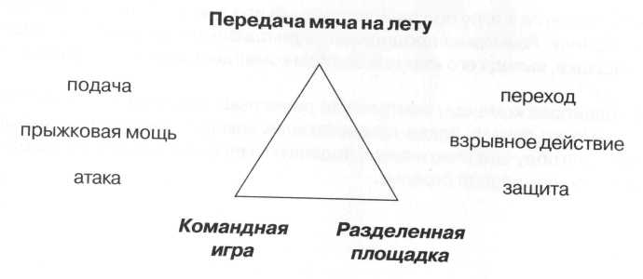
За последние годы ФИВБ достигла больших успехов в адаптации игры к потребностям современных зрителей.
Данный текст адресован широкой волейбольной аудитории - игрокам, тренерам, судьям, зрителям или комментаторам по следующим причинам:
- понимание правил позволяет лучше играть - тренеры могут создавать лучшие построения и тактику команды, позволяя игрокам полностью продемонстрировать свое мастерство;
- понимание взаимосвязи между правилами позволяет судьям принимать наилучшие решения.
Данное введение в первую очередь описывает волейбол как соревновательный спорт, а затем раскрываются основные качества необходимые для судейства.

Волейбол является Соревновательным Спортом

Соревнование высвобождает скрытые силы. Оно показывает наивысшие возможности, дух, творчество, красоту. Правила составлены с учетом всех этих качеств. С небольшими исключениями, волейбол позволяет всем игрокам действовать как у сетки (в атаке), так и на задней линии (в защите или на подаче).
Вильям Морган, создатель игры, все еще узнал бы ее, поскольку волейбол пронес сквозь годы свои отличительные и важные элементы. Некоторые из них он разделяет с другими играми, в которых присутствуют сетка/мяч/ракетка:
- подача;
- переход (подача по очереди);
- атака;
- защита.
Волейбол, однако, является уникальным среди сеточных игр, требуя, чтобы мяч был постоянно в полете - «летающий мяч» - и разрешая каждой команде определенное количество передач мяча до того, как он должен быть возвращен сопернику.
Введение специализированного защитного игрока - Либеро - продвинуло игру вперед в отношении продолжительности розыгрыша и многофазной игры. Изменения правила подачи преобразовали подачу из простого действия по введению мяча в игру в наступательное оружие.
Идея перехода закреплена для того, чтобы способствовать разносторонним атлетам. Правила расстановки игроков должны позволить командам быть гибкими и создавать интересные тактические разработки.
Участники соревнований используют эти условия для состязания в технике, тактике и силе. Условия, также, позволяют игрокам свободу выражения, к восторгу зрителей и телезрителей.
И имидж волейбола становится все в большей степени привлекательным.
Поскольку игра эволюционирует, она, без сомнения, будет меняться становиться еще лучше, сильнее и быстрее.

Судья в этой структуре

Сущность понятия «хороший судья» лежит в концепции справедливости и последовательности:
- быть справедливым к каждому участнику
- быть оцененным зрителями как справедливый.

Это требует огромного элемента доверия - судье должно быть доверено позволить игрокам демонстрировать зрелище:
- правильностью своих решений
- пониманием, почему написано это правило
- действуя как умелый организатор
- позволяя соревнованию плавно идти и направляя его к завершению
- действуя как воспитатель - используя правила для того, чтобы наказать нечестность или предостеречь от грубости
- пропагандируя игру - т.е. делая возможным выделить зрелищные элементы в игре и позволяя лучшим игрокам делать то, что они умеют лучше всего: доставлять удовольствие публике.

В заключение мы можем сказать, что хороший судья должен использовать правила для того, чтобы сделать соревнования настоящим событием для всех заинтересованных.
Для тех, кто прочитал это, - рассматривайте последующие Правила как современное состояние развития великой игры, но имейте ввиду, что эти несколько предшествующих параграфов могут быть также важны для Вас в Вашей собственной позиции в спорте.

Присоединяйтесь. Держите мяч в игре.

ИГРА

Глава 1. СООРУЖЕНИЯ И ОБОРУДОВАНИЕ
См. правила
- ИГРОВОЕ ПОЛЕ
Игровое поле включает игровую площадку и свободную зону. Оно должно быть прямоугольным и симметричным. (1.1 Сх. 1 а, Cx.ib)
1.1 Размеры (Сх.2)
Игровая площадка представляет собой прямоугольник размерами 18 х 9 м, окруженный со всех сторон свободной зоной шириной минимум 3 метра.

Свободным игровым пространством является пространство над игровым полем, которое свободно от любых препятствий. Минимальная высота свободного игрового пространства над игровым полем составляет 7 м от игровой поверхности.

Для ФИВБ Мировых и Официальных Соревнований свободная зона должна быть минимум 5 м от боковых линий и 8 м от лицевых линий. Свободное игровое пространство должно быть высотой минимум 12,5 м от игровой поверхности.

1.2 Игровая поверхность

1.2.1 Игровая поверхность должна быть плоской, горизонтальной и однообразной. Она не должна представлять никакой опасности травмирования игроков. Запрещено играть на неровных или скользких поверхностях.

Для ФИВБ Мировых и Официальных Соревнований разрешается только деревянное или синтетическое покрытие.
Любое покрытие должно быть предварительно утверждено ФИВБ.

    - В залах поверхность игровых площадок должна быть светлого цвета

Для ФИВБ Мировых и Официальных Соревнований белый цвет линий является обязательным. Другие цвета, отличные друг от друга, необходимы для игровой площадки и свободной зоны. (1.1, 1,3)

1.2.3 На открытых площадках разрешен уклон 5 мм на 1 м для дренажа. Линии площадки, изготовленные из твердых материалов, запрещены.(1.3)

1.3 Линии на площадке

1.3.1 Ширина всех линий 5 см. Линии должны быть светлыми и отличаться по цвету от пола и любых других линий.( Сх.2 1.2.2)

1.3.2 Ограничительные линии
Две боковые и две лицевые линии ограничивают игровую площадку. Боковые и лицевые линии входят в размеры игровой площадки.( Сх.2)

1.3.3 Средняя линия
Ось средней линии разделяет игровую площадку на две равные площадки размером 9 х 9 м каждая. Эта линия проведена под сеткой от одной боковой линии до другой.( Сх.2)

1.3.4 Линия атаки
На каждой площадке линия атаки, задний край которой нанесен на расстоянии 3 м от оси средней линии, ограничивает переднюю зону.(1.3.3. 1.4.1)
Для ФИВБ Мировых и Официальных соревнований линия атаки продолжена дополнительными пунктирными линиями от боковых линий, пятью 15-сантиметровыми короткими линиями шириной 5 см, нанесенными через 20 см, общей длиной 1,75 м.( Сх.2)

1.4 Зоны и места (Сх.1b., Сх.2)

    - Передняя зона

На каждой площадке передняя зона ограничена осью средней линии и задним краем линии атаки. (1.3.3, 1.3.4)

Считается, что передняя зона простирается за боковыми линиями до конца свободной зоны (1.1, 13.2)

    - Зона подачи

Зона подачи - это участок шириной 9 м позади каждой лицевой линии.

Она ограничена по бокам двумя короткими линиями длиной 15 см каждая, нанесенными на расстоянии 20 см позади лицевой линии, как продолжение боковых линий. Обе короткие линии включены в ширину зоны подачи.( 1.3.2, Сх.1b)

По глубине зона подачи простирается до конца свободной зоны.(1.1)

    - Зона замены

Зона замены ограничена продолжением обеих линий нападения и простирается до стола секретаря. (1.3.4, Cx.1b)

    - Место разминки

Для ФИВБ Мировых и Официальных Соревнований места разминки, размером приблизительно 3 х 3 м, расположены за пределами свободной зоны в обоих углах со стороны скамеек команд.( Сх.1а, Cx.1b)

1.4.5 Место удаленных

Место для удаленных, размером приблизительно 1 х 1 м и обо рудованное двумя стульями, расположено в контрольной зоне за пределами продолжения каждой лицевой линии. Они могут быть ограничены красной линией шириной 5 см. ( Сх.1а, Cx.1b)

  - Температура

Минимальная температура не должна быть ниже 10° С (50° F).

На ФИВБ Мировых и Официальных Соревнованиях максимальная температура не должна быть выше 25° С (77° F) и минимальная - не ниже 16° С (61" F).

  - Освещение

На ФИВБ Мировых и Официальных Соревнованиях освещение игрового поля должно быть 1000-1500 люкс, измеряемое на высоте одного метра от поверхности игрового поля. (1)

2. СЕТКА И СТОЙКИ ( Сх.З )

2.1 Высота сетки

2.1.1 Сетка устанавливается вертикально над осью средней линии. Верхний край сетки устанавливается на высоте 2,43 м для мужчин и 2,24 м для женщин. (1.3.3)

ПРИМЕЧАНИЕ. В России для детских соревнований установлена
следующая высота сетки:

 | 11-12 лет | 13-14 лет | 15-16 лет | 17-18 лет
Юноши Девушки | 220 см 200 см | 230 см 210 см | 240 см 220 см | 243 см 224 см

2.1.2 Высота сетки измеряется в середине игровой площадки. Высота сетки (над двумя боковыми линиями) должна быть совершенно одинаковой и не должна превышать официальную высоту более чем на 2 см. ( 1.1. 1.3.2, 2.1.1)

2.2 Структура

Сетка шириной 1 метр и длиной 9,5-10 метров (с 25-50 см за боковыми лентами на каждой стороне) состоит из черных ячеек в форме квадрата со стороной 10 см.(Сх 3)

Верхний край сетки формирует горизонтальная лента шириной 7 см, выполненная из сложенной вдвое белой парусины, прошитой по всей длине. Каждый конец ленты имеет отверстие, через которое пропущен шнур, привязывающий ленту к стойкам для ее натяжения.

Внутри ленты находится гибкий трос для прикрепления сетки к стойкам и поддержания ее верхней части в натянутом состоянии.
Внизу сетки имеется другая горизонтальная лента шириной 5 см, аналогичная верхней ленте, через которую пропущен шнур. Этот шнур предназначен для прикрепления сетки к стойкам и поддержания ее нижней части в натянутом состояния.

2.3 Боковые ленты

Две белые ленты прикреплены вертикально к сетке и расположены прямо над каждой боковой линией. (1.3.2, Сх.3)
Их ширина 5 см и длина 1 м, и они считаются частью сетки.

2.4 Антенны
Антенна представляет собой гибкий стержень длиной 1,80 м и диаметром 10 мм, сделанный из стекловолокна или подобного ему материала.

Антенна прикрепляется с внешнего края каждой боковой ленты. Антенны расположены на противоположных сторонах сетки. (2.3, Сх.3)

Каждая антенна возвышается над сеткой на 80 см и окрашена полосами контрастных цветов шириной 10 см, предпочтительно красного и белого.

Антенны считаются частью сетки и ограничивают по бокам площадь перехода. (10.1.1, Сх.3,Сх..5)

2.5 Стойки

2.5.1 Стойки, поддерживающие сетку, устанавливаются на расстоянии 0,5-1,0 м за боковыми линиями. Высота стоек 2,55 м, и желательно, чтобы она была регулируемой.(сх.3)

Для всех ФИВБ Мировых и Официальных Соревнований стойки, поддерживающие сетку, располагаются на расстоянии 1 метра за боковыми линиями.

2.5.2 Стойки - круглые и гладкие, установленные на поверхности без растяжек. Не должно быть опасных или мешающих приспособлений.
2.6 Дополнительное оборудование

Все дополнительное оборудование определяется правилами ФИВБ.

3. МЯЧИ

3.1 Стандарты

Мяч должен быть сферическим с покрытием, сделанным из эластичной натуральной или синтетической кожи, и внутренней камерой, сделанной из резины или подобного ей материала.

Его цвет может быть однотонным светлым или комбинацией цветов.

Материал из синтетической кожи и цветовые комбинации мячей, используемых в Официальных Международных соревнованиях, должны соответствовать стандартам ФИВБ.

Его окружность 65-67 см и его вес 260-280 г.

Его внутреннее давление должно быть от 0,30 до 0,325 кг/см² (от 4.26 до 4.61 psi) (от 294,3 до 318,82 мба или гПа).

3.2 Единообразие мячей

Все мячи, используемые в матче, должны иметь одинаковые стандарты относительно окружности, веса, давления, типа, цвета и т.д.(3.1)

ФИВБ Мировые и Официальные Соревнования, также как и Национальные Чемпионаты или Чемпионаты Лиги должны играться мячами, утвержденными ФИВБ, если иное не установлено ФИВБ.

3.3 Система трех мячей

На ФИВБ Мировых и Официальных Соревнованиях должны использоваться три мяча. В этом случае шесть подавальщиков мячей находятся по одному в каждом углу свободной зоны и по одному позади каждого из судей.(Сх. 10)

Глава 2. УЧАСТНИКИ

4. КОМАНДЫ

4.1 Состав команды

4.1.1 Команда может состоять максимум из 12 игроков, одного тренера, одного помощника тренера, одного массажиста и одного врача.(5.2,5.3)

На ФИВБ Мировых и Официальных соревнованиях врач должен быть заблаговременно аккредитован ФИВБ.

4.1.2 Один из игроков, кроме Либеро, является капитаном команды, который должен быть отмечен в протоколе.(5.1, 19.1.3)

4.1.3 Только игроки, записанные в протокол, могут выйти на площадку и играть в матче. Когдатренер и капитан команды подписали протокол, записанные игроки не могут быть изменены. (1., 5.1.1, 5.2.2)

4.2 Размещение команды

4.2.1 Не участвующие в игре игроки должны сидеть на скамейке команды или находиться в своем месте разминки. Тренер и другие члены команды сидят на скамейке, но могут временно покинуть ее. (1.4.4, 5.2.3, 7.3.3)

Скамейки команд располагаются рядом со столиком секретаря, за пределами свободной зоны.
( Сх.1а, Cx.1b)

4.2.2 Только членам команды разрешено сидеть на скамейке во время матча и принимать участие в разминке.(4.1.1, 7.2)

4.2.3 Не участвующие в игре игроки могут разминаться без мячей следующим образом:

4.2.3.1 во время игры: в местах разминки ( 1.4.4, 8.1, Сх.1а, Cx.1b)

4.2.3.2 во время тайм-аутов и технических тайм-аутов: в свободной зоне позади их игровой площадки. (1.3.3, 15.4)

4.2.4 Во время перерывов между партиями игроки могут разминаться в свободной зоне используя мячи.(18.1)

4.3 Экипировка
Экипировку игрока составляют футболка, трусы, носки (форма) и спортивная обувь.

4.3.1 Цвет и фасон футболок, трусов и носков должны быть одинаковыми для команды (исключение для Либеро). Форма должна быть чистой.(4.1, 19.2)
4.3.2 Обувь должна быть легкой и гибкой, с резиновыми или кожаными подошвами, без каблуков.

На ФИВБ Мировых и Официальных Соревнованиях для взрослых запрещено носить обувь с черными маркими подошвами. Футболки и трусы должны соответствовать стандартам ФИВБ.

4.3.3 Футболки игроков должны быть пронумерованы от 1 до 18.

4.3.3.1 Номер должен быть расположен на футболке по центру на груди и на спине. Цвет и яркость номеров должны контрастировать с цветом и яркостью футболок.

4.3.3.2 Номер должен быть высотой минимум 15 см на груди и минимум 20 см на спине. Полоски, образующие номера, должны быть шириной минимум 2 см.

Для ФИВБ Мировых и Официальных Соревнований номер игрока должен присутствовать также на правой стороне трусов. Номер должен быть высотой от 4 до 6 см. Полоски, образующие номер, должны быть минимум 1 см.

4.3.4 Капитан команды должен иметь на его/ее футболке полоску 8 х 2 см, подчеркивающую номер на груди.(5.1)

4.3.5 Запрещено носить форму, цвет которой отличается от цвета формы других игроков (исключение для Либеро), и/или без официальных номеров.(19.2)

4.4 Замена экипировки

Первый судья может разрешить одному или более игрокам: (23)

4.4.1 играть босиком,

На ФИВБ Мировых и Официальных соревнованиях играть босиком запрещается.

4.4.2 сменить влажную или поврежденную форму между партиями или после замены, при условии, что новая форма имеет одинаковый с прежней цвет, фасон и номер,( 4.3, 15.5)
4.4.3 в холодную погоду играть в тренировочных костюмах, при условии, что они одного цвета и фасона для всей команды (исключение для Либеро) и пронумерованы в соответствии с Правилом (4.1.1,.19.2)

4.5 Запрещенные предметы

4.5.1 Запрещено носить предметы, которые могут привести к травме, или дать искусственное преимущество игроку.

4.5.2 Игроки могут носить очки или линзы на свой собственный риск.

5. РУКОВОДИТЕЛИ КОМАНДЫ

Оба, капитан команды и тренер отвечают за поведение и дисциплину членов их команды.(20)
Либеро не может быть капитаном команды ( 19.1.3)

5.1 Капитан

5.1.1 ПЕРЕД МАТЧЕМ капитан команды подписывает протокол и представляет свою команду на жеребьевке. (7.1, 25.2.1.)

5.1.2 ВО ВРЕМЯ МАТЧА капитан команды является игровым капитаном, когда он на площадке. Когда капитан команды не играет на площадке, тренер или капитан команды обязан назначить другого игрока на площадке, но не Либеро, принять на себя роль игрового капитана. Этот игровой капитан сохраняет свои обязанности до замены, возвращения капитана команды в игру, или до окончания партии. (6.2, 19.1.3)

Когда мяч находится вне игры, только игровому капитану разрешено обращаться к судьям: (8.2)

5.1.2.1 спрашивать разъяснение по применению или трактовке Правил и представлять просьбы или вопросы своих партнеров.Если игровой капитан не согласен с разъяснением первого судьи он может опротестовать это решение и немедленно сообщить судье, что он резервирует право записать официальный протест в протокол по окончании матча;( 23.2.4)

5.1.2.2 запрашивать разрешение:
а) сменить всю или часть экипировки, ( 4.3,4.4.2)

б) проверить расстановки команд, ( 7.4)
с) проверить пол, сетку, мяч и т.д., (1.2, 2., 3)

5.1.2.3 просить тайм-ауты и замены ( 15.2.1,15.4, 15.5)

5.1.3 В КОНЦЕ МАТЧА капитан команды: (6.3)

5.1.3.1 благодарит судей и подписывает протокол, подтверждая результат;( 25.2.3.3)

5.1.3.2 может подтвердить официальный протест относительно применения или трактовки Правил судьей и записать его в протокол, если первый судья был в должное время уведомлен
об этом. ( 5.1.2.1, 25.2.3.2)

5.2 Тренер

5.2.1 На протяжении матча тренер руководит игрой своей команды, находясь за пределами игровой площадки. Он определяет стартовые расстановки, замены и берет тайм-ауты. По этим вопросам он контактирует со вторым судьей. ( 1.1, 7.3.2, 15.4, 15.5)

5.2.2 ПЕРЕД МАТЧЕМ тренер записывает или проверяет в протоколе фамилии и номера своих игроков и затем подписывает его. ( 4.1, 25.2.1.1)

5.2.3 ВО ВРЕМЯ МАТЧА тренер:
5.2.3.1 перед каждой партией дает секретарю или второму судье должным образом заполненную и подписанную карточку(и) расстановки, (7.3.2)

5.2.3.2 сидит на скамейке команды ближе всех к секретарю, но может покинуть ее,( 4.2)

5.2.3.3 запрашивает тайм-ауты и замены, ( 15.4,15.5)

5.2.3.4 может, как и другие члены команды, давать инструкции игрокам на площадке. Тренер может давать эти инструкции стоя или двигаясь в пределах свободной зоны перед скамейкой своей команды от продолжения линии атаки до места разминки, не мешая и не задерживая матч. (1.3.4, 1.4.4)

5.3 Помощник тренера

5.3.1 Помощниктренера сидит на скамейке команды, но не имеет права вмешиваться в матч.

5.3.2 Если тренер должен покинуть свою команду, помощник тренера может принять на себя выполнение его функций по просьбе игрового капитана и с разрешения первого судьи. ( 5.1.2, 5.2)

Глава 3. ИГРОВОЙ ФОРМАТ

6. НАБОР ОЧКА, ВЫИГРЫШ ПАРТИИ И МАТЧА

6.1 Набор очка

6.1.1 Очко

Команда набирает очко:
6.1.1.1 при успешном приземлении мяча на площадке соперника; (8.3, 10.1.1)

6.1.1.2 когда команда соперника совершает ошибку; 6.1.2, Cx.11 (23)

6.1.1.3 когда команда соперника получает замечание. (16.2.3, 21.3.1)

6.1.2 Ошибка

Команда совершает ошибку выполняя игровое действие вопреки правилам (или иным образом нарушая их). Судьи оценивают ошибки и определяют последствия в соответствии с Правилами:

6.1.2.1 если две или более ошибок совершены последовательно, то принимается во внимание только первая ошибка.

6.1.2.2 если две или более ошибок совершены соперниками одновременно, то это считается ОБОЮДНОЙ ОШИБКОЙ и розыгрыш переигрывается. Сх.11 (23)

6.1.3 Последствия выигрыша розыгрыша

Розыгрышем является последовательность игровых действий с момента удара на подаче подающим до того, как мяч выйдет из игры. ( 8.1, 8.2)

6.1.3.1 если подающая команда выигрывает розыгрыш, она набирает очко и продолжает подавать;

6.1.3.2 если принимающая команда выигрывает розыгрыш, она набирает очко и должна подавать следующей.

6.2 Выигрыш партии Сх.11 (9)

Партия (за исключением решающей 5-й партии) выигрывается командой, которая первой набирает 25 очков с преимуществом минимум в два очка. В случае равного счета 24-24, игра продолжается до достижения преимущества в 2 очка (26-24; 27-25; ...). ( 6.3.2 )

6.3 Выигрыш матча Сх.11 (9)

6.3.1 Победителем матча является команда, которая выигрывает три партии. ( 6.2)

6.3.2 При равном счете 2-2, решающая партия (5-я) играется до очков с минимальным преимуществом в 2 очка. ( 7.1, 15.4.1)

6.4 Неявка и неполная команда

6.4.1 Если команда отказывается играть после требования сделать это, она объявляется не явившейся и проигрывает матч с результатом 0-3 в матче и 0-25 в каждой партии.( 6.2, 6.3)

6.4.2 Команда, которая без уважительных причин не выходит вовремя на игровую площадку, объявляется не явившейся с тем же результатом, что и в правиле 6.4.1.

6.4.3 Команда, объявленная НЕПОЛНОЙ в партии или в матче проигрывает партию или матч. Команда-соперник получает очки, или очки и партии, необходимые для победы в партии или
в матче. Неполная команда сохраняет свои очки и партии. ( 6.2, 6.3, 7.3.1)

7. СТРУКТУРА ИГРЫ

7.1 Жеребьевка

Перед матчем первый судья проводит жеребьевку по определению первой подачи и сторон площадки в первой партии.( 12.1.1)

Если будет играться решающая партия, то должна быть проведена новая жеребьевка.( 6.3.2)
7.1.1 Жеребьевка происходит в присутствии двух капитанов команд.( 5.1)

7.1.2 Победитель жеребьевки выбирает:
или
7.1.2.1 право подавать или принимать подачу, ( 12.1.1)
или
7.1.2.2 сторону площадки.

Проигравший принимает оставшийся вариант.

7.1.3 В случае последовательных разминок, первой разминается на сетке команда, которая подает первой.( 7.2)

7.2 Разминка
7.2.1 Если команды предварительно имели игровую площадку в своем распоряжении, то им будет предоставлена 6-минутная совместная разминка на сетке перед матчем, если нет - то они могут иметь 10 минут.

7.2.2 Если любой из капитанов просит о раздельной (последовательной) разминке на сетке, то команды могут делать это 3 минуты или 5 минут каждая, в соответствии с Правилом 7.2.1. (7.2.1)

7.3 Начальная расстановка команды

    - В игре всегда должны участвовать шесть игроков от каждой команды. (6.4.3)

Начальная расстановка команды указывает порядок перехода игроков на площадке. Этот порядок должен быть сохранен на протяжении всей партии. (7.6)

7.3.2 Перед началом каждой партии тренер должен представить начальную расстановку своей команды в карточке расстановки. Должным образом заполненная и подписанная карточка вручается второму судье или секретарю. (5.2.3.1, 19.1.2, 24.3.1, 25.2.1.2)
7.3.3 Игроки, которые не включены в начальную расстановку на , данную партию, являются в этой партии запасными (кроме Либеро). (7.3.2, 15.5,19.1.2)

7.3.4 После вручения карточки расстановки второму судье или секретарю изменять расстановку без обычной замены не разрешается.( 15.2.2, 15.5)

7.3.5 При несоответствиях между позициями игроков на площадке и карточкой расстановки поступают следующим образом: (24.3.1)

7.3.5.1 Если такое расхождение обнаружено до начала партии, то позиции игроков должны быть поправлены в соответствии с карточкой расстановки. Санкция за это не налагается. (7.3.2)

7.3.5.2 Когда до начала партии на площадке выявлен игрок, не зарегистрированный в карточке расстановки на эту партию, данный игрок должен быть сменен в соответствии с карточкой расстановки. Санкция за это не налагается.( 7.3.2)

7.3.5.3 Однако, если тренер желает оставить такого не записанного игрока(ов) на площадке, то он должен запросить обычную замену(ы), которая будет затем записана в протокол.( 15.2.2)

7.4 Позиции ( Сх.4)

В момент удара по мячу подающим, каждая команда должна находиться в пределах своей собственной площадки в порядке перехода (исключая подающего).( 7.6.1, 8.1, 12.4)
7.4.1 Позиции игроков пронумерованы следующим образом:

7.4.1.1 Три игрока вдоль сетки являются игроками передней линии и занимают позиции 4 (передний-левый), 3 (передний-центральный) и 2 (передний-правый).

7.4.1.2 Другие три игрока являются игроками задней линии, занимая позиции 5 (задний-левый), 6 (задний-центральный) и 1 (задний-правый).

7.4.2 Взаимное соответствие позиций игроков

7.4.2.1 каждый игрок задней линии должен быть расположен дальше от средней линии, чем соответствующий игрок передней линии.

7.4.2.2 игроки передней линии и игроки задней линии должны, соответственно, быть расположены горизонтально в порядке, указанном в Правиле 7.4.1.

7.4.3 Положения игроков определяются и контролируются в соответствии с расположением их стоп, контактирующих с поверхностью, следующим образом: (Сх.4)

7.4.3.1 По крайней мере часть стопы каждого игрока передней линии должна быть ближе к средней линии, чем стопы соответствующего игрока задней линии; (1.3.3)

7.4.3.2 По крайней мере часть стопы каждого правого (левого) бокового игрока должна быть ближе к правой (левой) боковой линии, чем стоп центрального игрока его линии. (1.3.2)

7.4.4 После удара на подаче игроки могут перемещаться повсюду и занимать любое место на своей площадке и в свободной зоне. (11.2.2)

7.5 Позиционная ошибка Сх.4, Cx.11 (13)

7.5.1 Команда совершает позиционную ошибку если любой игрок не находится в своей правильной позиции в момент удара по мячу подающим.( 7.3, 7.4)

7.5.2 Если подающий совершает ошибку в подаче в момент удара на подаче , то ошибка подающего превалирует над позиционной ошибкой.( 12.4, 12.7.1)
7.5.3 Если подача становится ошибочной после удара на подаче, то засчитывается позиционная ошибка.( 12.7.2)

7.5.4 Позиционная ошибка приводит к следующим последствиям:

7.5.4.1 команда наказывается проигрышем розыгрыша; ( 6.1.3)
7.5.4.2 игроки занимают свои правильные позиции. ( 7.3, 7.4)

7.6 Переход

7.6.1 Порядок перехода, определенный начальной расстановкой команды и контролируемый порядком подачи и позициями игроков, сохраняется всю партию.( 7.3.1, 7.4.1, 12.2)

7.6.2 Когда принимающая команда получает право подавать, ее игроки переходят на одну позицию по часовой стрелке: игрок позиции 2 переходит на позицию 1 для подачи, игрок позиции 1 переходит на позицию 6 и т.д. (12.2.2.2)

7.7 Ошибка при переходе Сх.11 (13)

7.7.1 Ошибка при переходе считается совершенной, когда ПОДАЧА не выполнена в соответствии с порядком перехода. Это приводит к следующим последствиям: ( 7.6.1, 12)

7.7.1.1 команда наказывается проигрышем розыгрыша; ( 6.1.3)

7.7.1.2 порядок перехода игроков исправляется. ( 7.6.1)

7.7.2 Дополнительно, секретарь должен определить точный момент совершения ошибки и все очки, набранные впоследствии командой, совершившей ошибку, должны быть аннулированы. Очки соперника сохраняются.( 25.2.2.2)

Если этот момент не может быть определен, аннулирование очка(ов) не производится и единственной санкцией является проигрыш розыгрыша.( 6.1.3)

Глава 4. ИГРОВЫЕ ДЕЙСТВИЯ

8. СОСТОЯНИЯ ИГРЫ

8.1 Мяч в игре

Мяч находится в игре с момента удара на подаче, разрешенной первым судьей.( 12.3)

8.2 Мяч вне игры

Мяч находится вне игры с момента ошибки, которая зафиксирована свистком одного из судей; в отсутствие ошибки, с момента свистка.

8.3 Мяч «в площадке» Сх.11 (14), Сх.12(1)

Мяч считается «в площадке», когда он касается поверхности игровой площадки, включая ограничительные линии. (1.1, 1.3.2)

8.4 Мяч «за» Сх.11

Мяч считается «за» когда: (15)

8.4.1 часть мяча, которая касается пола, находится полностью за ограничительными линиями; 1.3.2, сх. 12 (2)

8.4.2 он касается предмета за пределами площадки, потолка или не участвующего в игре человека; Сх.12 (4)

8.4.3 он касается антенн, шнуров, стоек или сетки за пределами ограничительных лент; 2.3, Сх.5,
Сх.12 (4)

8.4.4 он пересекает вертикальную плоскость сетки целиком или частично за пределами площади перехода, исключая случай правила 10.1.2; 1O.1.1, Сх.5, Сх.12 (4)

8.4.5 он полностью пересекает нижнюю площадь под сеткой. 23.3.2.3,Сх.5, Cx.11 (22)

9. ИГРА С МЯЧОМ

Каждая команда должна играть в пределах ее собственного игрового поля и пространства (исключая Правило 10.1.2). Мяч может, тем не менее, быть возвращен извне пределов свободной зоны.

9.1 Удары команды

Ударом является любой контакт с мячом игрока в игре. Команде дано право максимум на три удара (в дополнение к блокированию, Правило 14.4.1), для возвращения мяча. Если использовано более 3 ударов, команда совершает ошибку: «ЧЕТЫРЕ УДАРА».

Удары команды включают не только преднамеренные удары игроков, но также неумышленные контакты с мячом.

g 1.1 Последовательные контакты ( 14.2; 14.4. 2)

Игрок не может ударить мяч два раза подряд (исключая Правила 9.2.3, 14.2 и 14.4.2).

9.1.2 Одновременные контакты

Два или три игрока могут касаться мяча одновременно.

9.1.2.1 Когда два (три) партнера касаются мяча одновременно, то это считается как два (три) удара (исключая блокирование).

Если они пытаются дотянуться до мяча, но только один из них касается его, то засчитывается один удар. Столкновение игроков не считается ошибкой

9.1.2.2 Когда два соперника касаются мяча одновременно над сеткой и мяч остается в игре, то команде, принимающей мяч, дается право еще на три удара.

Если такой мяч уходит «за», то это считается ошибкой команды на противоположной стороне.

9.1.2.3 Если одновременные соприкосновения соперниками над сеткой приводят к длительному контакту с мячом, то игра продолжается.( 6.1.2.2, 9.2.2)

9.1.3 Удар при поддержке

В пределах игрового поля игроку не разрешается использовать 1. поддержку партнера по команде или любого устройства/предмета для того, чтобы дотянуться до мяча.

Однако игрок, который находится на грани совершения ошибки (касание сетки, или переход средней линии и т.д.) может быть остановлен или удержан партнером по команде.

9.2 Характеристики удара

9.2.1 Мяч может касаться любой части тела.

9.2.2 Мяч не должен быть схвачен и/или брошен. Он может отскочить в любом направлении.

9.2.3 Мяч может касаться различных частей тела, только если соприкосновения происходят одновременно.

Исключения:

9.2.3.1 при блокировании последовательные соприкосновения могут быть сделаны одним или более блокирующим(ими), при условии, что соприкосновения состоялись во время одного действия;( 14.1.1, 14.2)

9.2.3.2 при первом ударе команды мяч может касаться различных частей тела последовательно, при условии, что эти касания случаются во время одного действия.( 9.1, 14.4.1)

9.3 Ошибки при игре с мячом

9.3.1 ЧЕТЫРЕ УДАРА: команда касается мяча 4 раза, до его возврата. 9.1, Сх.11 (18)

9.3.2 УДАР ПРИ ПОДДЕРЖКЕ: игрок пользуется поддержкой партнера по команде или любого устройства/предмета для того, чтобы дотянуться до мяча в пределах игрового поля. ( 9.1.3)
9.3.3 ЗАХВАТ: мяч оказывается захваченным и/или брошенным; он не отскочил при ударе. 9.2.2, Сх.11,(16)

9.3.4 ДВОЙНОЕ КАСАНИЕ: игрок ударяет мяч дважды подряд, или мяч касается различных частей его тела последовательно. 9.2.3, Сх.11 (17)

10. МЯЧ У СЕТКИ

10.1 Мяч, пересекающий сетку

10.1.1 Мяч, посланный на площадку соперника, должен пройти над сеткой в пределах площади перехода. Площадь перехода - это часть вертикальной плоскости сетки, ограниченная следующим образом: (10.2, Сх.5)

10.1.1.1 снизу- верхним краем сетки; ( 2.2)

10. 1.1.2 по бокам - антеннами и их воображаемым продолжением;( 2.4)

10.1.1.3 сверху- потолком.

10.1.2 Мяч, который пересек плоскость сетки в свободную зону соперника полностью или частично через внешнюю площадь, может быть возвращен без нарушения количества командных ударов, при условии, что (9.1)

10.1.2.1 не было касания площадки соперника игроком; ( 11.2.2)
10.1.2.2 возвращаемый мяч пересекает плоскость сетки вновь полностью или частично через внешнюю площадь на этой же стороне площадки.

Команда соперника не может препятствовать такому действию.

10.2 Мяч, касающийся сетки

При переходе через сетку мяч может касаться ее. (10.1.1)

10.3 Мяч в сетке

10.3.1 Мяч, попавший в сетку, может быть оставлен в игре, если команда не нарушила правило трех касаний.(9.1)

10.3.2 Если мяч прорывает ячейку сетки или вызывает ее падение, то розыгрыш аннулируется и переигрывается.

11. ИГРОК У СЕТКИ

11.1 Перенос через сетку

11.1.1 При блокировании, блокирующий может касаться мяча по другую сторону сетки, при условии, что он/она не мешает игре соперника до или во время его нападающего удара.( 14.1, 14.3)
11.1.2 Игроку разрешено переносить свою руку через сетку после атакующего удара, при условии, что контакт был выполнен в пределах его собственного игрового пространства.

11.2 Проникновение под сеткой

11.2.1 Разрешено проникать в пространство соперника под сеткой, при условии, что это не мешает его игре.

11.2.2 Переход на площадку соперника через среднюю линию: 1.3.3, Сх.11,(22)

11.2.2.1 разрешено касаться площадки соперника стопой (стопами) или кистью (кистями) при условии, что какая-нибудь часть переносимой стопы (стоп) или кисти (кистей) касается средней линии или находится прямо над ней.( 1.3.3)

11.2.2.2 запрещено касаться площадки соперника любой другой частью тела. Сх.11, (22)

11.2.3 Игрок может заступить на площадку соперника после выхода мяча из игры. (8.2)

11.2.4 Игроки могут проникать в свободную зону соперника, при условии, что они не мешают его игре.

11.3 Контакт с сеткой

    - Контакт игрока с сеткой не является ошибкой, исключая, когда он произошел во время игрового действия с мячом, или это мешает игре.( п.4.4, 24.3.2.3)

Некоторые игровые действия с мячом могут включать действия в которых игроки фактически не касаются мяча.

11.3.2 После того как игрок ударил мяч, он/она может касаться стоек, шнуров или любого другого предмета за пределами общей длины сетки, при условии, что это не мешает игре.

11.3.3 Когда мяч попадает в сетку, которая по этой причине касается соперника, то это не является ошибкой.

  - Ошибки игрока у сетки

11.4.1 Игрок касается мяча или соперника в пространстве соперника до или во время атакующего удара соперника. 11.1.1, cx.11, (20)

11.4.2 Игрок проникает в пространство соперника под сеткой, мешая игре последнего.( 11.2.1)

11.4.3 Игрок проникает на площадку соперника. (11.2.2.2)

11.4.4 Игрок касается сетки или антенны во время его/ее игрового действия с мячом или мешает игре. 11.3.1, Сх. 11 (19)

12. ПОДАЧА

Подача - это действие введения мяча в игру правым игроком задней линии, находящимся в зоне подачи. (8.1,12.4.1)

12.1 Первая подача в партии

12.1.1 Первая подача в первой партии, как и в решающей партии (5-й), выполняется командой, определенной жеребьевкой.( 6.3.2, 7.1)
12.1.2В других партиях первой подает команда, которая не подавала первой в предыдущей партии.

12.2 Порядок подачи

12.2.1 Игроки должны соблюдать очередность подач, записанную в карточке расстановки. (7.3.1, 7.3.2)

12.2.2 После первой подачи в партии, подающий игрок определяется следующим образом (12.1)

12.2.2.1 когда подающая команда выигрывает розыгрыш, игрок (или его/ее замена), который подавал до этого, подает вновь;( 6.1.3, 15.5)

12.2.2.2 когда принимающая команда выигрывает розыгрыш,она получает поаво подавать и делает переход перед выполнением подачи. Игрок, который переходит с правой позиции передней линии на правую позицию задней линии, будет подавать.( 6.1.3, 7.6.2)

12.3 Разрешение на подачу

Первый судья разрешает подачу после проверки того, что две команды готовы играть и, что подающий владеет мячом. 12, Сх.11, (1,2)

12.4 Выполнение подачи Сх.11 (10)

12.4.1 Удар по мячу должен быть нанесен одной кистью или любой частью руки после того, как он будет подброшен или выпущен с руки (рук).

12.4.2 Разрешается подбросить или выпустить мяч только один раз. Постукивание мячом или перемещение его в руках разрешается.

12.4.3 В момент удара по мячу при подаче или отталкивания для подачи в прыжке подающий не должен касаться площадки (включая лицевую линию) или поверхности за пределами зоны подачи. 1.4.2, Сх.12 (4)

После удара он/она может наступить или приземлиться за пределами зоны подачи, или на площадке.

12.4.4 Подающий должен нанести удар по мячу в течение 8 секунд после свистка первого судьи на подачу. 12.3, Сх.11(11)
12.4.5 Подача, совершенная до свистка судьи, не засчитывается и повторяется. (12.3)

12.5 Заслон Сх.11 (12)

12.5.1 Игроки подающей команды не должны мешать своим соперникам с помощью индивидуального или группового заслона видеть подающего или траекторию мяча.( 12.5.2)

12.5.2 Игрок или группа игроков подающей команды ставят заслон, размахивая руками, прыгая или перемещаясь вдоль сетки, когда выполняется подача, или образуют группу, чтобы скрыть траекторию полета мяча.( 12.4, Сх.6)

12.6 Ошибки, совершенные во время подачи

    - Ошибки при подаче

Следующие ошибки приводят к переходу подачи, даже если соперник находится в неправильной расстановке. Подающий: (12.2.2.2, 12.7.1)

12.6.1.1 нарушает очередность подачи, (12.2)

12.6.1.2 не выполняет подачу правильно. ( 12.4)

12.6.2 Ошибки после удара по мячу на подаче
После правильного удара по мячу на подаче, она становится ошибочной (если игрок не нарушает расстановку) если мяч (2.4, 12.7.2)

12.6.2.1 касается игрока подающей команды или не пересекает вертикальную плоскость сетки полностью через площадь перехода; 8.4.4, 8.4.5, 10.1.1, Сх.11 (19)

12.6.2.2 выходит «за»; ( 8.4)

12.6.2.3 проходит над заслоном. ( 12.5)

12.7 Ошибки, совершенные после подачи, и позиционные ошибки

12.7.1 Если подающий совершает ошибку в момент удара на подаче (неправильное выполнение, нарушение очередности и т.д.). а соперник нарушает расстановку, то фиксируется и нака- зывается ошибка при подаче.( 7.5.1, 7.5.2, 12.6.1)

12.7.2 Если само выполнение подачи было правильным, но подача впоследствии становится ошибочной (выход «за», заслон и т.д.), то первой фиксируется и наказывается ошибка в расстановкеигроков.(7.5.3,12.6.2)
13. АТАКУЮЩИЙ УДАР

13.1 Атакующий удар ( 12, 14.1.1)

13.1.1 Все действия, в результате которых мяч направляется на сторону соперника, исключая подачу и блок, считаются атакующими ударами. (Сх.2)

13.1.2 Во время атакующего удара разрешается скидка, при условии, что удар по мячу нанесен чисто и мяч не схвачен или брошен. (9.2.2)

13.1.3 Атакующий удар является выполненным в момент, когда мяч полностью пересекает вертикальную плоскость сетки или задет соперником.

13.2 Ограничения атакующего удара

13.2.1 Игрок передней линии может выполнить атакующий удар на любой высоте, при условии, что контакт с мячом был осуществлен в пределах собственного игрового пространства игрока ( 7.4.1.1 )(исключение Правило 13.2.4).

13.2.2 Игрок задней линии может выполнить атакующий удар на любой высоте с места, находящегося позади передней зоны: (1.4.1, 7.4.1.2,19.3.1.2, Сх.8 )

13.2.2.1 при отталкивании для прыжка стопа (стопы) игрока не должны ни касаться, ни переходить за линию нападения; (1.3.4)

13.2.2.2 после своего удара игрок может приземляться в пределах передней зоны. ( 1.4.1)

13.2.3 Игрок задней линии может, также, выполнить атакующий удар из передней зоны, если в момент касания мяч не находится полностью выше верхнего края сетки.(1.4.1, 7.4.1.2, Сх.8)

13.2.4 Игроку не разрешено выполнять атакующий удар непосредственно после подачи соперника, когда мяч находится в передней зоне и полностью выше верхнего края сетки. (1.4.1)

13.3 Ошибки при атакующем ударе

13.3.1 Игрок касается мяча в пределах игрового пространства противоположной команды. (13.2.1)
13.3.2 Игрок направляет мяч «за». ( 8.4)
13.3.3 Игрок задней линии завершает атакующий удар из передней зоны, если в момент удара мяч находится полностью выше верхнего края сетки. 1.4.1, 7.4.1.2, 13.2.3,Cx.11 (21)

13.3.4 Игрок завершает атакующий удар сразу с подачи соперника, когда мяч находится в передней зоне и полностью выше верхнего края сетки. 13.2.4, Сх.11 (21)

13.3.5 Либеро завершает атакующий удар, если в момент удара мяч находится полностью выше верхнего края сетки. 19.3.1.2, сх.11(21)

13.3.6 Игрок завершает атакующий удар по мячу, находящемуся выше верхнего края сетки, если передача на удар осуществлена Либеро пальцами сверху в своей передней зоне. 19.3.1.4, Сх.11 (21)

14. БЛОК

14.1 Блокирование

14.1.1 Блокирование является действием игроков вблизи сетки Для перехвата мяча, идущего от соперника, осуществляемое выносом любой части тела выше верхнего края сетки. Только игрокам передней линии разрешено участвовать в состоявшимся блоке. (7.4.1)

14.1.2 Попытка блока

Попыткой блока является действие по блокированию без касания мяча.

14.1.3 Состоявшийся блок

Блок является состоявшимся, всякий раз, когда мяч задет блокирующим.( Сх.7)

14.1.4 Коллективный блок

Коллективный блок выполняется двумя или тремя игроками, находящимися близко друг к другу, и является состоявшимся, когда один из них касается мяча.

14.2 Контакт при блокировании

Последовательные (быстрые и продолжительные) соприкосновения с мячом могут происходить у одного или более блокирующих при условии, что эти соприкосновения произошли во время одного действия. (9.1.1, 9.2.3)

14.3 Блокирование в пространстве соперника

При блокировании игрок может переносить свои кисти и руки по ту сторону сетки, при условии, что это действие не мешает игре соперника. Так, не разрешено касаться мяча на стороне соперника раньше, чем выполнен атакующий удар соперника.( 13.1.1)

14.4 Блок и удары команды

14.4.1 Касание на блоке не считается за удар команды. Следовательно, после контакта на блоке команде предоставляется три удара для возвращения мяча.

14.4.2 Первый удар после блока может быть выполнен любым игроком, включая игрока, который касался мяча на блоке.

14.5 Блокирование подачи

Блокировать подачу соперника запрещено.

14.6 Ошибки блокирования Сх.11(12)

14.6.1 Блокирующий касается мяча в пространстве соперника до или одновременно с атакующим ударом соперника. 14.3

14.6.2 Игрок задней линии или Либеро совершает блокирование или принимает участие в состоявшемся блоке. (14.1, 14.5, 19.3.1.3)

14.6.3 Блокирование подачи соперника (14.5)

14.6.4 Мяч от блока уходит «за». ( 8.4)
14.6.5 Блокирование мяча в пространстве соперника за пределами антенн.

    - Попытка Либеро блокировать индивидуально или коллективно. (14.1, 19.3.1.3)

Глава 5. ПЕРЕРЫВЫ И ЗАДЕРЖКИ

15. ОБЫЧНЫЕ ИГРОВЫЕ ПЕРЕРЫВЫ

Обычными игровыми перерывами являются ТАЙМ-АУТЫ иЗАМЕНЫ ИГРОКОВ.( 15.4,15.5)

  - Количество обычных перерывов

Каждой команде дано право запросить максимум два таймаута и шесть замен игроков в каждой партии.( 6.2, 15.4,15.5)

15.2 Запрос обычных перерывов

15.2.1 Перерывы могут быть запрошены тренером или игровым капитаном и только ими. (5.1.2, 5.2,15.5 )

Запрос осуществляется показом соответствующего жеста, когда мяч находится вне игры и до свистка на подачу. 8.2, 12.3, Cx.11 (4,5)

15.2.2 Замена до начала партии разрешается. Эта замена фиксируется как обычная в этой партии.( 7.3.4)

15.3 Последовательность перерывов

15.3.1 Запрос одного или двух тайм-аутов и один запрос о замене игрока любой команды могут следовать один за другим без необходимости возобновить игру. (15.4, 15.5)

15.3.2 Однако, команде не разрешается последовательно просить замену игрока в течение одного перерыва в игре. Два или более игроков могут быть заменены во время одного перерыва.( 15.5, 15.6.1)

15.4 Тайм-ауты и технические тайм-ауты

15.4.1 Все запрошенные тайм-ауты длятся 30 секунд. сх.11 (4)

На ФИВБ Мировых и Официальных соревнованиях, в 1 -4 партиях, два дополнительных 60-секундных «технических тайм-аута» применяются автоматически, когда лидирующая команда набирает 8-е и 16-е очко. (15.3.1)

В решающей (5-й) партии нет «технических тайм-аутов» и каждой командой могут быть запрошены только два тайм-аута продолжительностью 30 секунд. ( 6.3.2)

15.4.2 Во время всех тайм-аутов игроки, находящиеся в игре, должны подойти к своей скамейке в свободной зоне.

15.5 Замена игроков

Замена является действием, которым игрок, иной чем Либеро или замещенный им игрок, после записи секретарем, входит в игру, чтобы занять позицию другого игрока, который должен покинуть площадку в этот момент. Замена требует разрешения судьи. Сх.11(5), 15.10, 19.3.2

15.6 Ограничение замен

15.6.1 В каждой партии каждой команде разрешено максимум 6 замен. Одновременно могут быть заменены один или более игроков.

15 6.2 Игрок стартовой расстановки может выйти из игры, но только один раз в партии, и войти вновь, но только один раз в партии, и только на свою прежнюю позицию в расстановке.( 7.3.1)

15 6.3 Заменяющий игрок может войти в игру на место игрока стартовой расстановки, но только один раз в партии, и может быть заменен этим же стартовым игроком.( 7.3.1)

15.7 Исключительная замена

Травмированный игрок (кроме Либеро), который не может про- должать играть, должен быть заменен согласно правилам замены. Если это невозможно, команде дается право сделать ИСКЛЮЧИТЕЛЬНУЮ ЗАМЕНУ, сверх ограничений Правила 15.6. (15.6, 19.3.3)

Исключительная замена означает, что любой игрок, который не находится на площадке во время травмы, исключая Либеро или замещающего его/ее игрока, может заменить в игре травмированного игрока. Замененному травмированному игроку не разрешено вернуться в игру.

Исключительная замена ни в каком случае не может считаться как обычная замена.

15.8 Замена при удалении или дисквалификации

УДАЛЕННЫЙ или ДИСКВАЛИФИЦИРОВАННЫЙ игрок должен быть заменен по правилам замены. Если это невозможно, то команда объявляется НЕПОЛНОЙ. (6.4.3, 7.3.1, 15.6, 21.3.2, 21.3.3)

15.9 Неправомерная замена

15.9.1 Замена является неправомерной, если она превышает ограничения, указанные в Правиле
15.6 (исключая случай Правила 15.7).

15.9.2 Когда команда произвела неправомерную замену и игра была возобновлена, должна осуществляться следующая процедура: ( 8.1)

15.9.2.1 команда наказывается проигрышем розыгрыша, ( 6.1.3)

15.9.2.2 замена исправляется,

15.9.2.3 очки, набранные провинившейся командой после совершения ошибки, аннулируются. Очки соперника сохраняются.

15.10 Процедура замены

15.10.1 Замена должна проводиться в пределах зоны замены. (1.4.3, Сх.1b)

15.10.2 Замена должна длиться столько времени, сколько необходимо для записи замены в протокол и разрешения игрокам выйти и войти.( 15.10.3, 25.2.2.3)
15.10.3 В момент запроса замены заменяющий игрок(и), должен быть готов выйти на площадку, стоя рядом с зоной замены.( 1.4.3, 7.3.3, 15.6.3)

Если эти требования не выполнены, замена не предоставляется, а команда подвергается санкции за задержку.( 16.2)

Для ФИВБ Мировых и Официальных соревнований используются специальные пронумерованные таблички для облегчения замены.

15.10.4 Если команда намерена сделать более одной замены, количество замен должно быть указано во время их запроса. В этом случае замены должны быть сделаны последовательно, одна пара игроков за другой.( 5.2, 15.2.1, 15.3.2 )

15.11 Неправильные запросы

15.11.1 Неправильно запрашивать перерывы: (15)

15.11.1.1 во время розыгрыша, в момент или после свистка подачу, (.1.3, 15.2.1)

15.11.1.2 членом команды, не имеющим на это права, (15.2.1)

15.11.1.3 для замены игрока команды, которая перед этим произвела замену, без предварительного возобновления игры, ( 15.3.2)

15 11.1.4 после использования разрешенного количества тайм-аутов и замен игрока. (15.1)

15 11.2 Первый неправильный запрос в матче, который не влияет или не задерживает игру, должен быть отклонен без каких-либо других последствий.( 16.1)

15.11.3 Повторение неправильного запроса в матче задержкой. (16.)

16. ЗАДЕРЖКИ ИГРЫ

  - Виды задержек

Неправильные действия команды, которые затягивают возобновление игры, являются задержкой и, среди прочих, включают:

16.1.1 затягивание замены, ( 15.10.2)

16.1.2 затягивание других перерывов после получения указания возобновить игру,(15)

16.1.3 запрос неправомерной замены,( 15.9)

16.1.4 повторение неправильного запроса, (15.11.2)

16.1.5 задержка игры членом команды.

16.2 Санкции за задержки

16.2.1 «Предупреждение за задержку» и «замечание за задержку» являются командными санкциями.

16.2.1.1 Санкции за задержку остаются в силе весь матч. (6.3)

16.2.1.2 Все санкции за задержку записываются в протокол. ( 25.2.2.6 )

16.2.2 Первая задержка в матче членом команды влечет наложение санкции«ПРЕДУПРЕЖДЕНИЕЗАЗАДЕРЖКУ». 4.1.1, 6.3,Cx.11 (25)
16.2.3 Вторая и последующие задержки любого вида любым членом одной и той же команды в одном матче являются ошибкой и влекут наложение санкции «ЗАМЕЧАНИЕ ЗА ЗАДЕРЖКУ»: проигрыш розыгрыша. 6.1.3, сх. 11 (25)

16.2.4 Санкции за задержку, наложенные до или между партиями применяются в следующей партии. (6.3, 18.1)

17. ИСКЛЮЧИТЕЛЬНЫЕ ПЕРЕРЫВЫ В ИГРЕ

17.1 Травма ( 8.1)

17.1.1 Если в игре происходит серьезный несчастный случай, когда мяч находится в игре, судья должен немедленно остановить игру и разрешить медицинскому персоналу выйти на площадку.
Розыгрыш затем повторяется. (6.1.3)

17.1.2 Если травмированный игрок не может быть заменен по, правилам или в порядке исключения, то игрок получает 3 минуты времени для восстановления, но не более одного раза для одного и того же игрока в матче.(6.3, 15.6, 15.7)

Если игрок не восстановился, его/ее команда объявляется в неполном составе.( 6.4.3, 7.3.1)

17.2 Внешняя помеха

Если имеет место любая внешняя помеха во время игры, то игра должна быть остановлена и розыгрыш переигрывается.( 6.1.3)

17.3 Продолжительные перерывы

17.3.1 Если непредвиденные обстоятельства прерывают матч, первый судья, организатор и Контрольный комитет, если он есть, должны определить меры, которые должны быть предприняты для восстановления нормальных условий.(6.3)

17.3.2 Если происходит один или несколько перерывов, не превышающих, в целом, четырех часов ( 7.3.1)

17 3.2.1 если матч возобновился на этой же игровой площадке, 1„ прерванная партия будет продолжена обычным порядком с прежним счетом, игроками и расстановкой. Сыгранные ранее
партии сохраняют свой счет; (1., 7.3)

17 3.2.2 если матч возобновлен на другой игровой площадке, то прерванная партия аннулируется и переигрывается с этими членами команд и этими же стартовыми расстановками. Сыгранные ранее партии сохраняют свой счет. (7.3)

17.3.3 Если происходит один или несколько перерывов, превышающих, в целом, 4 часа, весь матч должен быть переигран.(6.3)

18. ПЕРЕРЫВЫ И СМЕНА ПЛОЩАДОК

18.1 Перерывы

Все перерывы между партиями продолжаются три минуты. ( 6.2)

В течение этого периода времени происходит смена площадок и запись расстановки команд в протокол. (18.2, 25.2.1.2)

Перерыв между второй и третьей партиями может быть увеличен до 10 минут компетентным органом по просьбе организатора.

18.2 Смена площадок Сх.11 (3)
18.2.1 После каждой партии команды меняются площадками, за исключением решающей партии.( 7.1)
18.2.2 В решающей партии, как только команда набирает 8 очков, команды без задержки меняются площадками и расстановка игроков остается прежней.( 6.3.2, 7.4.1)

Если смена не была выполнена по достижению лидирующей командой 8 очков, то она должна быть произведена сразу после выявления этой погрешности. Счет, достигнутый ко времени смены остается прежним.

Глава 6. ИГРОК ЛИБЕРО

19. ИГРОК ЛИБЕРО

19.1 Назначение Либеро

19.1.1 Каждая команда имеет право назначить из состава 12 игроков одного (1) специализированного защитного игрока Либеро. (4.1.1)

19.1.2 Л иберо должен быть записан в протоколе до матча в специальной графе, предусмотренной для этого.( 7.3.2)

19.1.3 Либеро не может быть ни капитаном команды, ни игровым капитаном.( 5.)

19.2 Экипировка

Игрок Либеро должен носить форму (или жакет/нагрудникдля переназначенного Либеро) футболка которой, по меньшей мере, должна контрастировать с цветом футболок других членов команды. Форма Либеро может быть другой модели, но она должна быть пронумерована как у других членов команды. (4.3)

19.3 Действия, касающиеся Либеро

19.3.1 Игровые действия

19.3.1.1 Либеро разрешается замещать любого игрока на задней линии.( 7.4.1.2)

19.3.1.2 Он/она ограничен играть как игрок задней линии, и ему не разрешено выполнять атакующий удар из любого места (включая игровую площадку и свободную зону), если в момент контакта мяч находится полностью выше верхнего края сетки.( 13.2.2, 13.2.3, 13.3.5)

19 3.1.3 Он/она не может подавать, блокировать или пытаться блокировать.( 12, 14.1,14.6.2, 14.6.6)

19 3.1.4 Игрок не может выполнять атакующий удар по мячу, находящемуся выше верхнего края сетки, если мяч направляется пальцами сверху Либеро, находящимся в своей передней зоне (или ее продолжении). Мяч может быть атакован свободно если Либеро делает это же действие за пределами своей передней зоны или ее продолжения.( 13.3.6)

19.3.2 Замещения игроков

      - Замещения Либеро не считаются обычными заменами.( 15.5)

Они не ограничены, но должен быть розыгрыш между двумя замещениями Либеро.

Либеро может быть замещен только тем игроком, которого он/она подменил.

19.3.2.2 Замещения должны происходить только когда мяч находится вне игры и до свистка на подачу.( 12.3)

В начале каждой партии Либеро не может выйти на площадку до тех пор, пока второй судья не проверил стартовую расстановку.( 7.3.2, 12.1)

19.3.2.3 Замещение, совершенное после свистка на подачу, но перед подающим ударом, не должно отменяться, но должно явиться предметом устного предостережения после окончания розыгрыша.( 12.3, 12.4, 21.1)

Последующие запоздалые замещения должны быть предметом санкции за задержку.( 16.2)

19.3.2.4 Либеро и замещаемый игрок могут выходить на площадку или покидать ее только через боковую линию перед скамейкой своей команды между линией атаки и лицевой линией.( Сх.1а)

19.3.3 Переназначение нового Либеро:

19.3.3.1 В случае травмы назначенного Либеро и с предварительного разрешения первого судьи тренер может переназначить нового Либеро из игроков, которые не находятся на игровой площадке в момент переназначения.

Травмированный Либеро не может вновь войти в игру на оставшуюся часть матча.

Такой, переназначенный в качестве Либеро, игрок должен оставаться Либеро в оставшуюся часть матча.
19.3.3.2 В случае переназначения Либеро, номер этого игрока должен бытьзаписан в графу замечаний протокола. (7.3.2, 19.1.2,25.2.2.7)

Глава 7. ПОВЕДЕНИЕ УЧАСТНИКОВ

20. ТРЕБОВАНИЯ К ПОВЕДЕНИЮ

20.1 Спортивное поведение

20.1.1 Участники должны знать «Официальные волейбольные правила» и соблюдать их.

20.1.2 Участники должны по спортивному принимать решения судей, без их обсуждения.

В случае сомнения, пояснения могут быть запрошены только через игрового капитана.( 5.1.2.1)

20.1.3 Участники должны воздерживаться от действий или позиций, имеющих целью повлиять на решения судей или скрыть ошибки, совершенные их командой.

20.2 Честная игра

20.2.1 Участники должны вести себя уважительно и вежливо в духе ЧЕСТНОЙ ИГРЫ, не только по отношению к судьям, но также по отношению к другим официальным лицам, соперникам, партнерам и зрителям.
20.2.2 Общение между членами команды в течение матча разрешено. (5.2.3.4)

21. НЕПРАВИЛЬНОЕ ПОВЕДЕНИЕ И САНКЦИИ ЗА НЕГО

21.1 Незначительное неправильное поведение

Проступки незначительного неправильного поведения неявляются предметом для санкций. Обязанностью первого судьи является предотвращение приближения команды к уровню нарушений, за которые налагаются санкции, используя устное, или жестом, предупреждение члена команды, или команды через игрового капитана.( 5.1.2, 21.3)

Это предупреждение не является санкцией и не имеет немедленных последствий. Оно не должно записываться в протокол.

21.2 Неправильное поведение, приводящее к санкциям

Неправильное поведение члена команды по отношению к официальным лицам, соперникам, партнерам или зрителям подразделяется на три категории в соответствии с серьезностью проступка: (4.1.1)

21.2.1 Грубое поведение: действие вопреки хорошему тону или нормам морали, или выражение презрения.

21.2.2 Оскорбительное поведение: клеветнические или оскорбительные слова, или жесты.

21.2.3 Агрессия: физическое нападение или намеренные агрессивные действия.

21.3 Шкала санкций ( Сх.9 )

В соответствии с решением первого судьи и в зависимости от серьезности проступка применяются и записываются в протокол следующие санкции ( 21.2, 25.2.2.6)

21.3.1 Замечание: Сх.11 (6)

Первое грубое поведение в матче любого члена команды наказывается проигрышем розыгрыша ( 4.1.1, 21.2.1)

21.3.2Удаление: Сх.11 (7)

21.3.2.1 Член команды, на которого наложена санкция удаление, не должен участвовать в игре в оставшуюся часть партии, но должен остаться сидеть на месте для удаленных без других по- следствий.(1.4.5,4.1.1,5.2.1, 5.3.2,Сх.1а, Сх.1b)

Удаленный тренер теряет свое право вмешиваться в ход партии и должен остаться сидеть на месте для удаленных.

21.3.2.2 Первое оскорбительное поведение члена команды наказывается удалением без других последствий. 21.2.2
21.3.2.3 Второе грубое поведение в одном матче одного и того 4.1.1, же члена команды наказывается удалением без других последствий.( 4.1.1, 21.2. 2)

21.3.3 Дисквалификация: Сх.11 (8)

21.3.3.1 Член команды, на которого наложена санкция дисквалификация, должен покинуть Контрольную зону соревнований до конца матча без других последствий.( 4.1.1, Cx.1a)

21.3.3.2 За первый случай агрессии налагается санкция дисквалификация без других последствий.( 21.2.3 )

21.3.3.3 Второе оскорбительное поведение в одном матче одного и того же члена команды наказывается дисквалификацией без других последствий.( 4.1.1, 21.2.2)

21.3.3.4 Третье грубое поведение в одном матче одного и того же члена команды наказывается дисквалификацией без других последствий.( 4.1.1, 21.2.1)

21.4 Применение санкций за неправильное поведение

21.4.1 Все санкции за неправильное поведение являются индивидуальными санкциями, остаются в силе весь матч и записываются в протокол.( 21.3, 25.2.2.6)

21.4.2 Повторение неправильного поведения одним и тем же членом команды в одном матче наказывается в нарастающем порядке (каждый последующий проступок влечет более строгую санкцию для одного и того же члена команды). (4.1.1, 21.2, 21.3, Сх.9)
21.4.3 Удаление или дисквалификация, обусловленные оскорбительным поведением или агрессией, не требуют предварительных санкций.( 21.2, 21.3)

21.5 Неправильное поведение до и между партиями
Любое неправильное поведение, имеющее место до или между партиями, влечет санкции в соответствии с правилом 21.3, и санкции применяются в следующей партии. (18.1, 21.2, 21.3)

21.6 Карточки для санкций ( Сх.11) (6, 7, 8)

Предупреждение: устно или жестом, без карточки ( 21.1)
Замечание: желтая карточка ( 21.3.1)
Удаление: красная карточка ( 21.3.2)
Дисквалификация: желтая + красная карточки (вместе) ( 21.3.3)

СУДЬИ,
ИХ ОБЯЗАННОСТИ
И ОФИЦИАЛЬНЫЕ ЖЕСТЫ

Глава 8. СУДЬИ

22. СУДЕЙСКАЯ БРИГАДА И ПРОЦЕДУРЫ

22.1 Состав
Судейская бригада на матч состоит из следующих официальных лиц:
- первый судья (23)
- второй судья (24)
- секретарь (25)
- четыре (два) линейных (27)
Их расположение показано на схеме 10.

Для ФИВБ Мировых и Официальных соревнований обязателен помощник секретаря.

22.2 Процедуры

22.2.1 Только первый и второй судьи могут давать свисток во время матча:

22.2.1.1 первый судья дает сигнал на подачу, который начинает розыгрыш; (6.1.3, 12.3)

22.2.1.2 первый и второй судьи дают сигнал об окончании розыгрыша, при условии, что они уверены в совершении ошибки и определили ее характер.

22.2.2 Они могут давать свисток, когда мяч вне игры, для обозначения того, что они разрешают или отклоняют запрос команды. (5.1.2, 8.2)

22.2.3 Немедленно после свистка судьи об окончании розыгрыша, он должен показать официальными жестами: (22.2.1.2, 28.1)

22.2.3.1 если ошибка зафиксирована свистком первого судьи, он/она должен показать: Сх.п (2)

а) команду, которая будет подавать, ( 12.2.2)
б) характер ошибки;
с) игрока, совершившего ошибку (при необходимости).

Второй судья повторяет жесты первого судьи.

22.2.3.2 Если ошибка зафиксирована свистком второго судьи, он/она должен показать:

а) характер ошибки
б) игрока, совершившего ошибку (при необходимости)
с) команду, которая будет подавать, повторяя жест первого судьи.

В этом случае первый судья не показывает ошибку и игрока, совершившего ее, а только команду, которая будет подавать.

22.2.3.3 В случае обоюдной ошибки оба судьи показывают:

а) характер ошибки
б) игроков, совершивших ошибку (если необходимо)
с) команду, которая должна подавать, указанную первым судьей.

23. ПЕРВЫЙ СУДЬЯ

23.1 Местонахождение

Первый судья выполняет свои функции сидя или стоя на судейскойвышке, расположенной у одного из концов сетки. (Сх. 1 а, Сх. 1 b, Cx.10)

Его уровень глаз должен быть около 50 см над сеткой.

23.2 Полномочия

23.2.1 Первый судья руководит матчем от начала до конца. Он/она имеет власть над всеми членами судейского корпуса и членами команд. ( 4.1.1, 6.3)

Во время матча решения первого судьи являются окончательными. Он имеет право отменять решения других членов судейского корпуса, если замечено, что они ошибочны.

Он может даже заменить члена судейского корпуса, который не выполняет правильно свои обязанности.

23.2.2 Первый судья также контролирует работу подавальщиков мячей и вытиралыдиков пола.(3.3)

23.2.3 Первый судья имеет право решать любые вопросы, касающиеся игры, включая и те, которые не предусмотрены в Правилах.

23.2.4 Первый судья не должен допустить каких-либо обсуждений его решений.( 20.1.2)

Однако, по просьбе игрового капитана, первый судья должен дать пояснение применения или интерпретации Правил на которых он основывал свое решение.( 5.1.2.1)

Если игровой капитан не согласен с объяснением первого судьи и собирается опротестовать это решение, он должен немедленно зарезервировать право зарегистрировать этот протест по окончании матча. Первый судья должен разрешить реализовать это право игрового капитана. (5.1.2.1, 5.1.3.2, 25.2.3.2)

23.2.5 Первый судья отвечает за определение до и во время матча соответствия оборудования и условий игрового поля игровым требованиям. (Глава 1)

23.3 Обязанности

23.3.1 Перед матчем первый судья:

23.3.1.1 проверяет состояние игрового поля, мячи и другое оборудование, (глава 1)

23.3.1.2 проводит жеребьевку с капитанами команд, ( 7.1)

23.3.1.3 контролирует разминку команд. ( 7.2)

23.3.2 Во время матча только первый судья имеет право:

23.3.2.1 предупреждать команды, (21,1)

23.3.2.2 налагать санкции за неправильное поведение и задержки (16.2, 21.2)

23.3.2.3 принимать решения о:

а) ошибках подающего и в расстановке подающей команды, включая заслон, (7.4,12.4,12.5, 12.7.1)

б) ошибках в игре с мячом, (9.3)

с) ошибках над сеткой и у ее верхней части, (11.4.1, 11,4.4 )

д) ошибках при атакующем ударе Либеро и игроков задней ли НИИ, (13.3.3, 13.3.5)

е) завершенном атакующем ударе, выполненном игроком по мячу, направленному пальцами сверху игроком Либеро, находящимся в своей передней зоне, или ее продолжении, (13.3.6)

ф) пересечении мячом нижней площади под сеткой. ( 8.4.5)

23.3.3 По окончании матча он/она проверяет протокол и подписывает его. (25.2.3.3)

24. ВТОРОЙ СУДЬЯ

24.1 Местонахождение

Второй судья выполняет свои обязанности стоя за пределами площадки около стойки на противоположной стороне от первого судьи, лицом в его сторону. ( Cx.1a, Cx.1b. Сх.10)

24.2 Полномочия
24.2.1 Второй судья является помощником первого судьи, но имеет также свою собственную сферу полномочий. (24.3)

Если первый судья оказывается не в состоянии продолжать выполнение своих обязанностей, второй судья может заменить первого судью.

24.2.2 Второй судья может, без свистка, показывать ошибки, не относящиеся к его сфере полномочий, но не может настаивать на их принятии первым судьей.( 24.3)

24.2.3 Второй судья контролирует работу секретаря(ей). ( 25.2)

24.2.4 Второй судья наблюдает за членами команды, находящимися на скамейке, и сообщает об их неправильном поведении первому судье. (4.2.1)

24.2.5 Второй судья контролирует игроков в местах разминки. ( 4.2.3)

24.2.6 Второй судья разрешает перерывы, контролирует их , продолжительность и отклоняет неправильные запросы. (15, 15.11, 25.2.2.3 )

24.2.7 Второй судья контролирует количество тайм-аутов и замен, использованных каждой командой, и сообщает первому судье и тренеру, имеющему к этому отношение, о втором тайм-ауте и о 5-й и 6-й заменах. (15.1, 25.2.2.3)

24.2.8 В случае травмы игрока второй судья разрешает исключительную замену или предоставляет 3 минуты времени для восстановления. (15.7, 17.1.2)

24.2.9 Второй судья контролирует состояние пола, главным образом в передней зоне. Он, также, проверяет во время матча соответствие мячей требованиям правил.( 1,2.1, 3 )

24.2.10 Второй судья наблюдает за членами команды в местах для удаленных и сообщает об их неправильном поведении первому судье. (1.4.5, 21.3.2)

24.3 Обязанности

24.3.1 В начале каждой партии, после смены площадок в решающей партии и при необходимости, он/она проверяет соответствие действительных позиций игроков на площадках с записью в карточках расстановки. (5.2.3.1, 7.3.2, 7.3.5, 18.2.2)

24.3.2 Во время матча второй судья принимает решения, дает свисток и показывает жестом:

24.3.2.1 переход на площадку и в пространство соперника под сеткой, (11.2)

24.3.2.2 ошибки в расстановке принимающей команды, ( 7.5)
24.3.2.3 ошибочный контакт игрока с сеткой у ее нижней части или с антенной на его стороне площадки, (113.1)

24.3.2.4 любой состоявшийся блок игрока задней линии или попытку блока игроком Либеро, (13.3.3, 14.6.2, 14.6.6)

24.3.2.5 контакт мяча с посторонним предметом; ( 8.4.2, 8.4.3, 8.4.4)

24.3.2.6 контакт мяча с полом, когда первый судья не находится в позиции, позволяющей увидеть этот контакт;( 8.3)

24.3.2.7 мяч, который пересекает сетку на площадку соперника, находясь, полностью или частично, за пределами площади перехода или касается антенны на его стороне площадки.( 8.4.3, 8.4.4,25.2.3.3)

24.3.3 По окончании матча он/она подписывает протокол.

25.СЕКРЕТАРЬ

  - Местонахождение

Секретарь выполняет свои обязанности сидя за столиком секретаря на противоположной от первого судьи стороне площадки лицом к нему. (Cx.1a,Cx.1b.Сх.10)

  - Обязанности

Он/она ведет протокол в соответствии с Правилами, взаимодействуя со вторым судьей.

Он/она использует зуммер или иное звуковое устройство для подачи сигнала судьям в соответствии со своими обязанностями.

25.2.1 Перед матчем и партией, секретарь:

25.2.1.1 записывает в протокол данные о матче и командах, в соответствии с действующими процедурами, и получает подписи капитанов и тренеров;(4.1, 5.1.1, 5.2.2)

25.2.1.2 записывает стартовую расстановку каждой команды с карточки расстановки; (5.2.3.1, 7.3.2)
Если он не сумел получить карточки расстановки вовремя, он немедленно сообщает об этом факте второму судье.

25.2.2 Во время матча секретарь:

25.2.2.1 записывает набранные очки и следит за тем, чтобы на табло был правильный счет;( 6.1)

25.2.2.2 контролирует очередность подач каждой команды и немедленно после удара на подаче указывает судьям на ее нарушение; (12.2)

25.2.2.3 записывает тайм-ауты и замены игроков, проверяя их количество, и информирует второго судью; (15.1, 15.4.1,24.2.6, 24.2.7)

25.2.2.4 уведомляет судей о запросе перерыва, который не является правильным;( 15.11)

25.2.2.5 извещает судей об окончании партий и о наборе 8-го очка в решающей партии; (6.2, 5.4.1, 18.2.2)

25.2.2.6 записывает любые санкции; (16.2,21.3)

25.2.2.7 записывает все другие события по указанию второго судьи, в т.ч. исключительные замены, время для восстановления, продолжительные перерывы, внешнюю помеху и т.д. (15.7, 17.1.2, 17.2, 17.3)

25.2.3 В конце матча секретарь:

25.2.3.1 записывает окончательный результат; ( 6.3)

25.2.3.2 в случае протеста, с предварительного разрешения первого судьи, записывает или разрешает капитану команды/игровому капитану записать в протокол изложение опротестовываемого эпизода.( 5.1.2.1, 5.1.3.2, 23.2.4)

25.2.3.3 подписывает протокол и получает подписи капитанов команд и затем судей. (5.1.3.1, 23.3.3, 24.3.3)

26. ПОМОЩНИК СЕКРЕТАРЯ

26.1 Местонахождение ( 22.1)

Помощник секретаря выполняет свои функции сидя за столиком секретаря рядом с ним.
26.2 Обязанности (19.3, 25.2)

Он записывает замещения, касающиеся Либеро.

Он помогает в административной деятельности секретарской работы.

Если секретарь оказывается не в состоянии продолжать выполнение своей работы, помощник секретаря заменяет секретаря.

26.2.1 До матча и партии помощник секретаря:

26.2.1.1 подготавливает лист контроля Либеро.

26.2.1.2 подготавливает запасной протокол.

26.2.2 Во время матча помощник секретаря:

26.2.2.1 записывает подробности замещений Либеро

26.2.2.2 уведомляет судей о любой ошибке замещения Либеро

26.2.2.3 начинает и заканчивает отсчет времени технического тайм-аута

26.2.2.4 работает с ручным табло на столике секретаря.

26.2.2.5 проверяет, чтобы данные всех табло соответствовали друг другу

26.2.2.6 при необходимости, обновляет запасной протокол и передает его секретарю.

26.2.3 В конце матча помощник секретаря:

26.2.3.1 подписывает лист контроля Л иберо и представляет его для проверки,

26.2.3.2 подписывает протокол.

27. ЛИНЕЙНЫЕ

27.1 Местонахождение

Если используется только двое линейных, то они стоят в углах площадки, ближайших к правой руке каждого судьи, по диагонали, в 1-2 мот углов. ( Cx.1a, Cx.1b. Сх.10)

Каждый из них контролирует обе боковую и лицевую линии на его стороне.

На ФИВБ Мировых и Официальных соревнованиях наличие четырех линейных обязательно.

Они стоят в свободной зоне в 1 -3 м от каждого угла площадки на воображаемом продолжении линии, которую они контролируют. (Сх.10)

27.2 Обязанности

27.2.1 Линейные выполняют свои обязанности используя флаги (40 х 40 см), как показано на схеме 12, чтобы показать:

27.2.1.1 мяч «в площадке» и «за» всегда, когда мяч приземляется около линий ,( 8.3, 8.4)

27.2.1.2 касание мяча, ушедшего «за» от команды, принимающей мяч, 8.4, Сх.12 (3)

27.2.1.3 мяч, касающийся антенны, мяч после подачи пересекающий сетку за пределами площади перехода и т.д., (8.4.3, 8.4.4)

27.2.1.4 заступ любого игрока (исключая подающего) за свою площадку в момент удара на подаче,7.4,Сх12 (4)

27.2.1.5 заступ подающего, (12.4.3)

27.2.1.6 любой контакт с антенной на их стороне площадки любым игроком во время его игрового действия с мячом или, когда это мешает игре, 11.3.1, Сх.12 (4)

27.2.1.7 мяч, пересекающий сетку за пределами площади перехода на площадку соперника или касающийся антенны на его стороне площадки.(10.1.1)

27.2.2 По просьбе первого судьи, линейный должен повторить свой сигнал.

28. ОФИЦИАЛЬНЫЕ СИГНАЛЫ

28.1 Жесты судей ( Сх. 11)

Судьи должны показывать официальными жестами причину их свистка (характер ошибки, зафиксированной свистком, или цель разрешенного перерыва). Жест должен выдерживаться некоторое время и, если он показывается одной рукой, то рука соответствует стороне команды, которая сделала ошибку или запрос.

28.2 Сигналы флагом линейных ( Сх. 12)

Линейные должны показывать официальными сигналами флагом характер зафиксированной ошибки и выдерживать сигнал некоторое время.
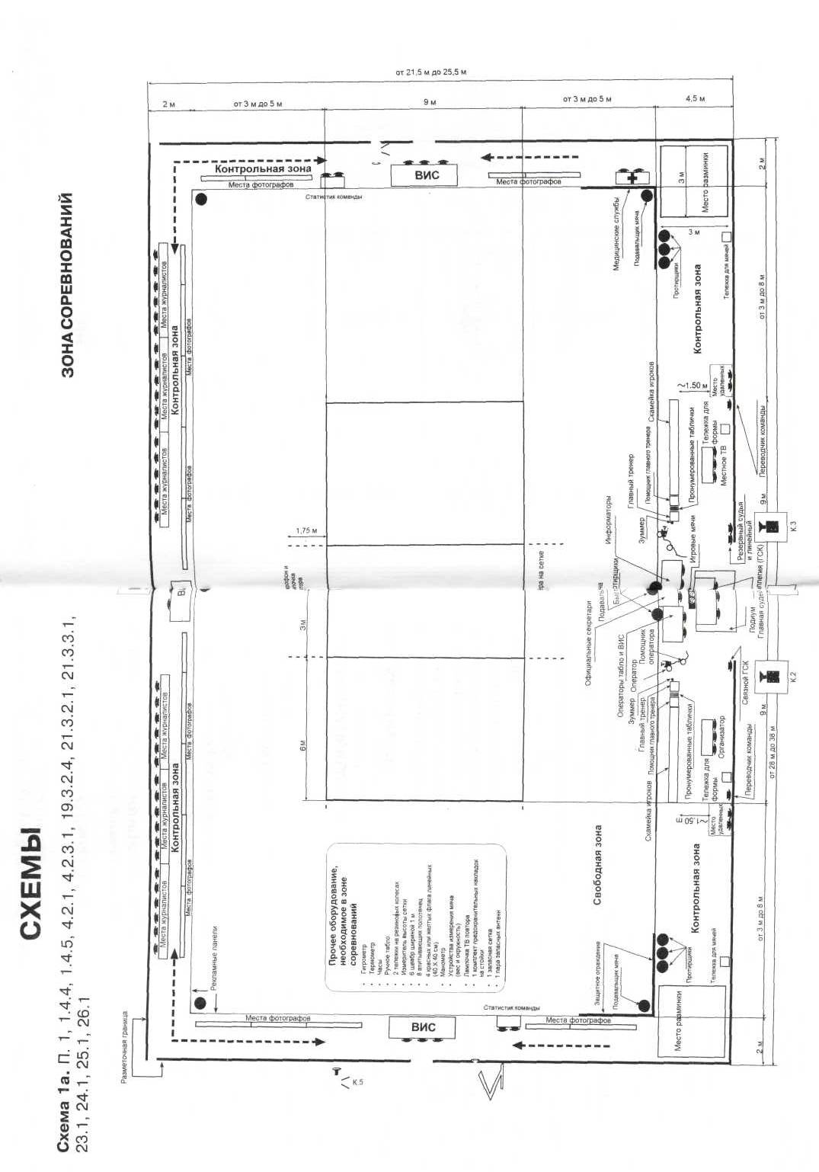
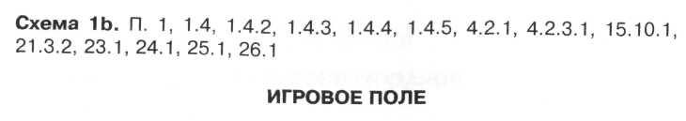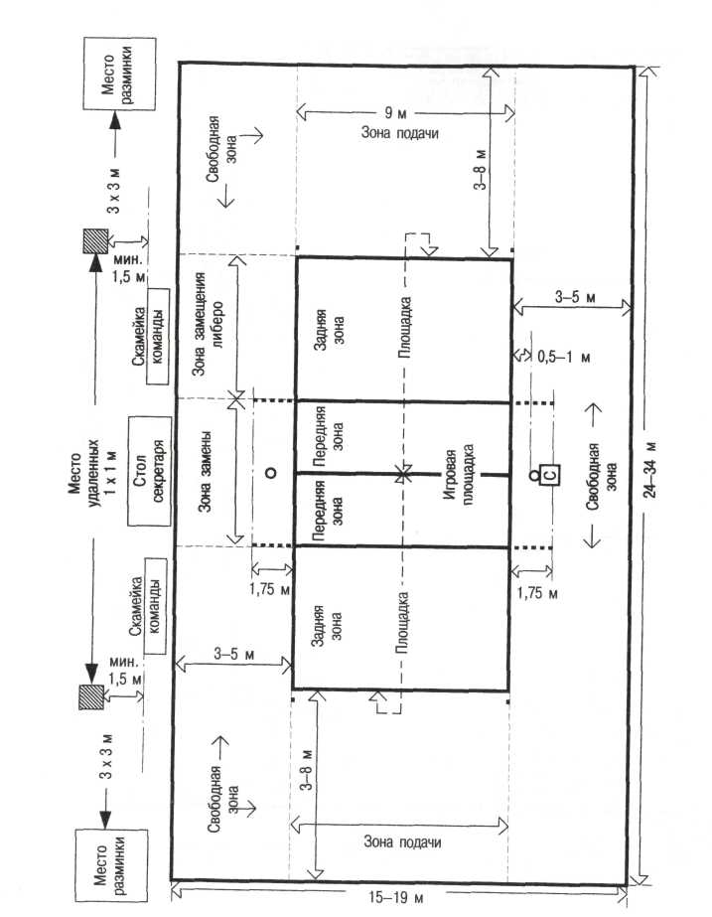



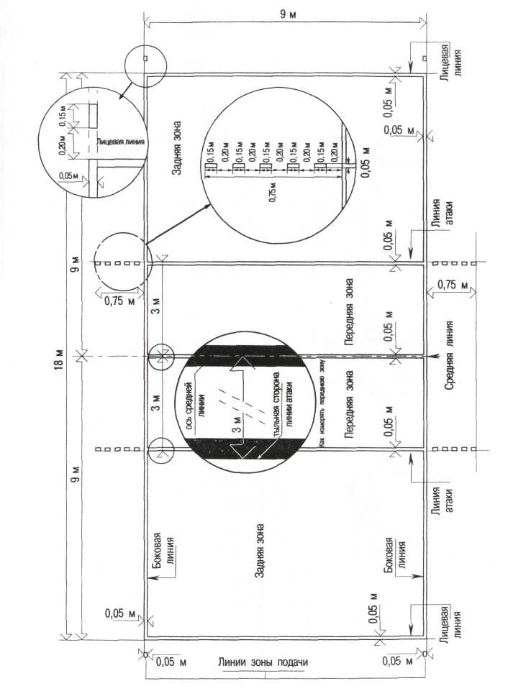

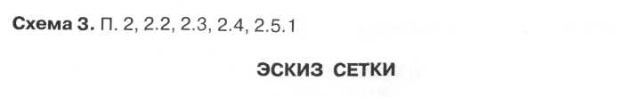
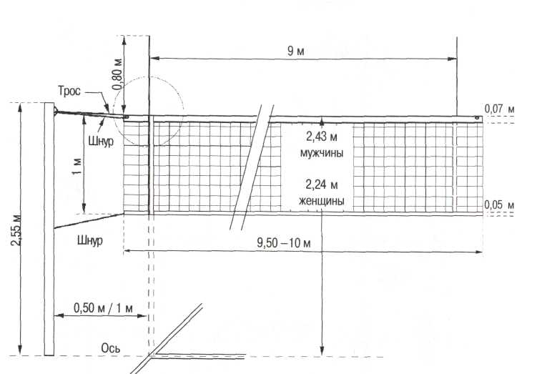
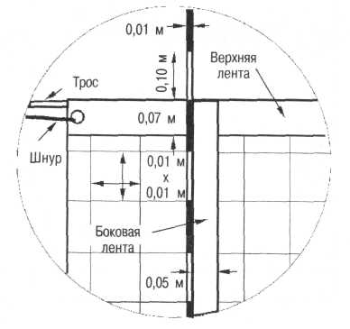
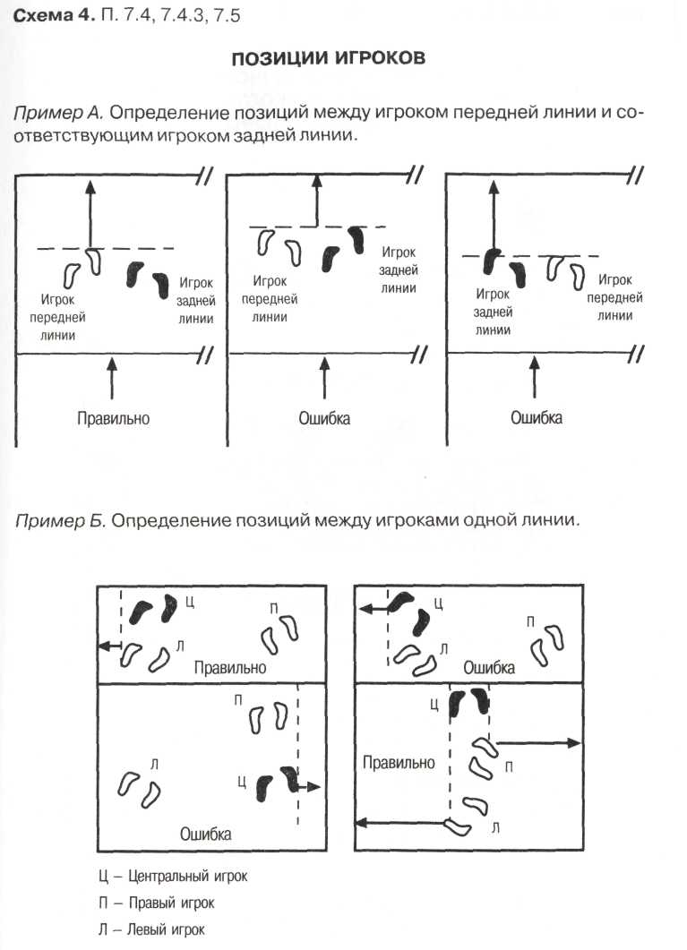
70

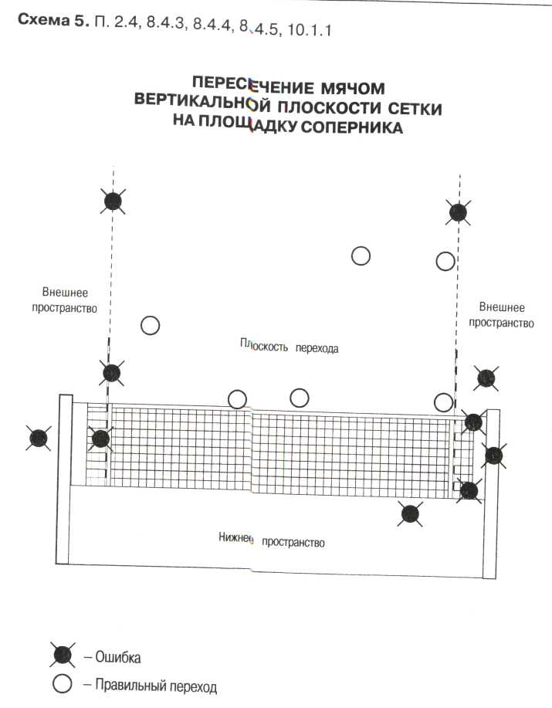
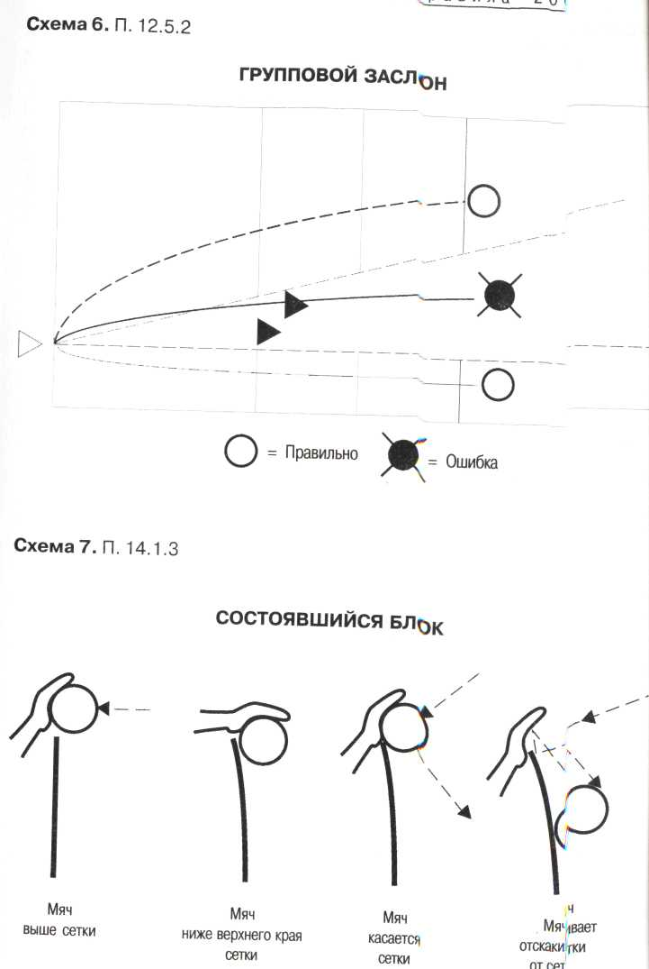
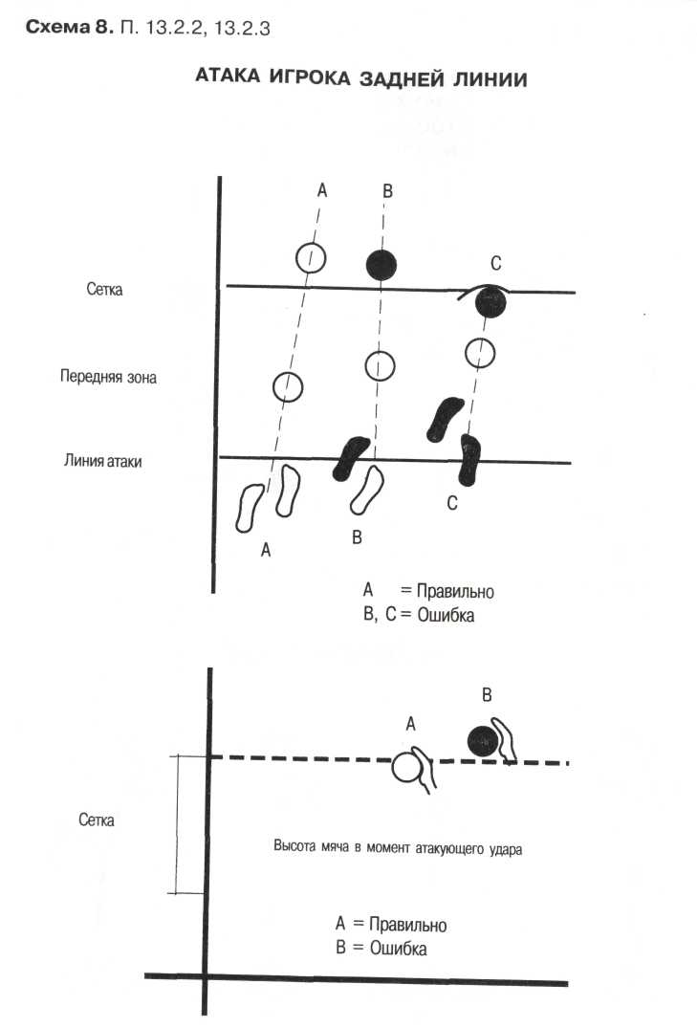
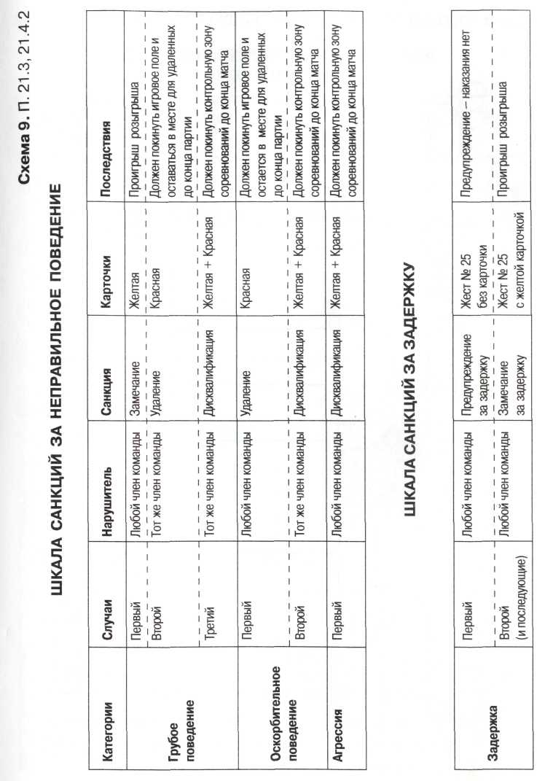

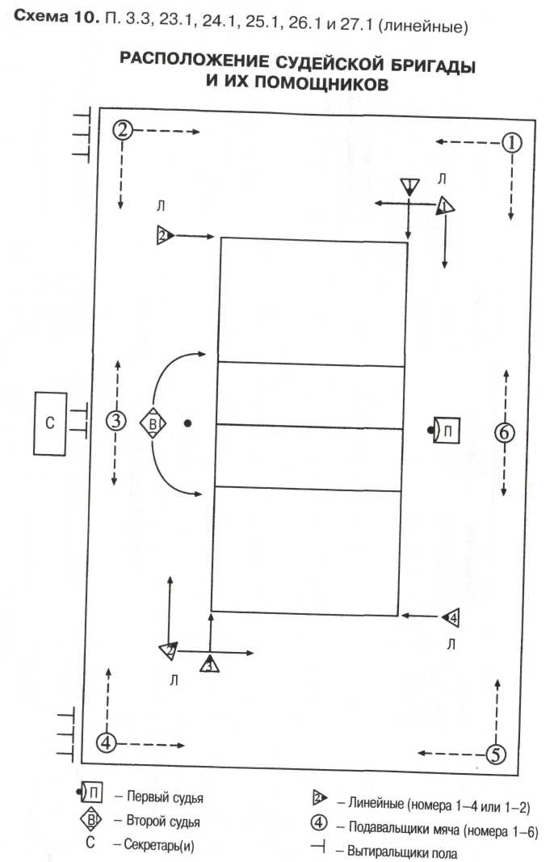
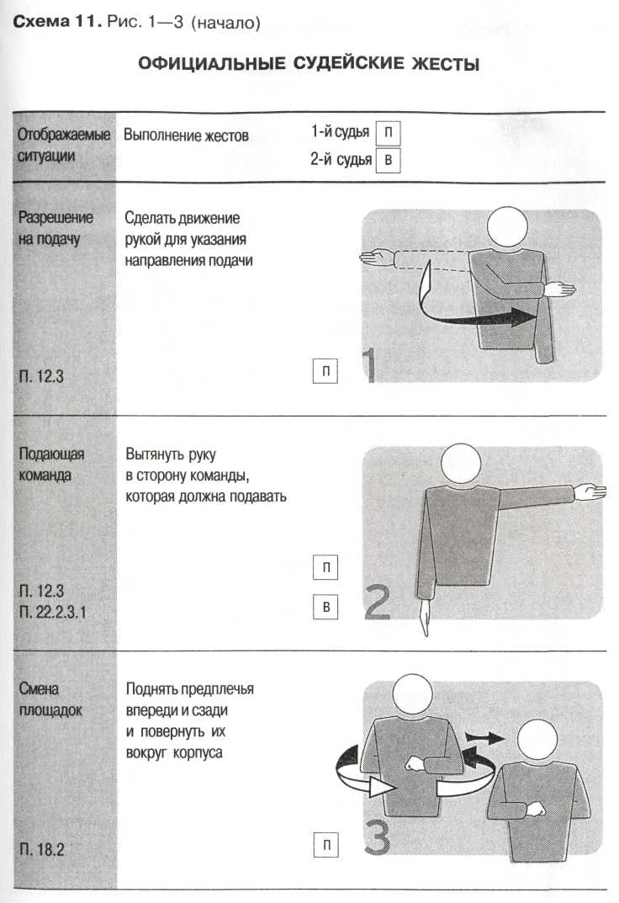

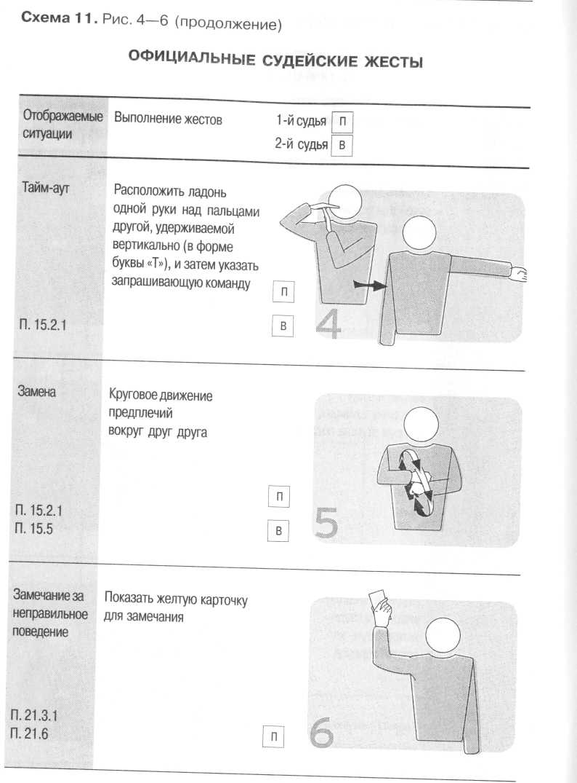
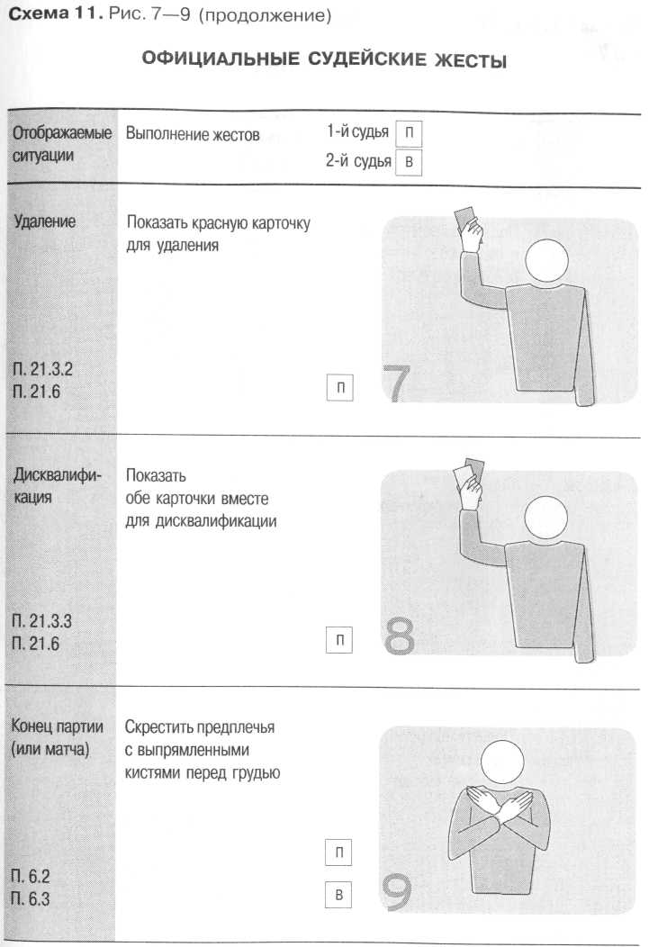
78
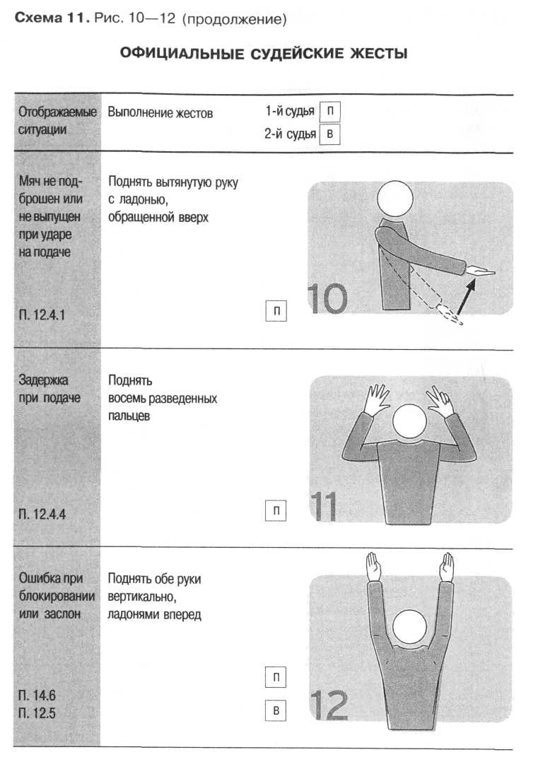
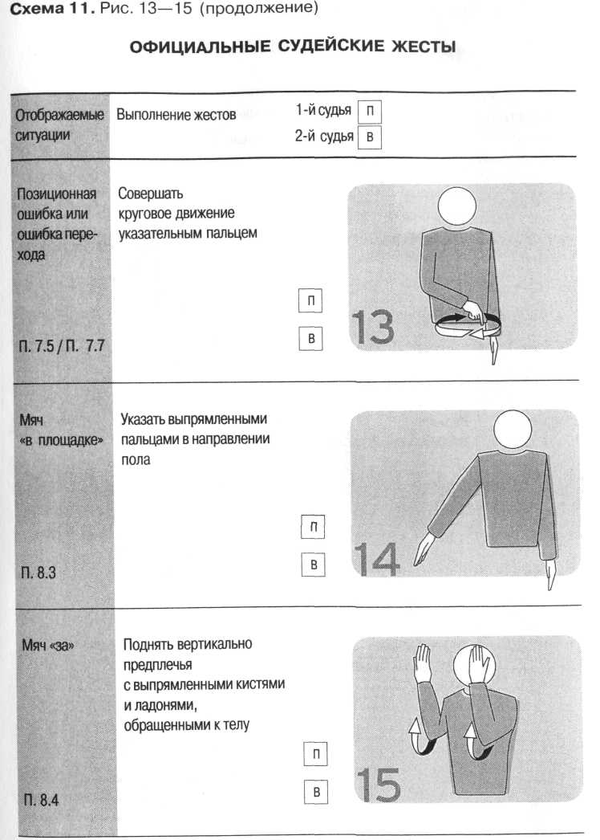
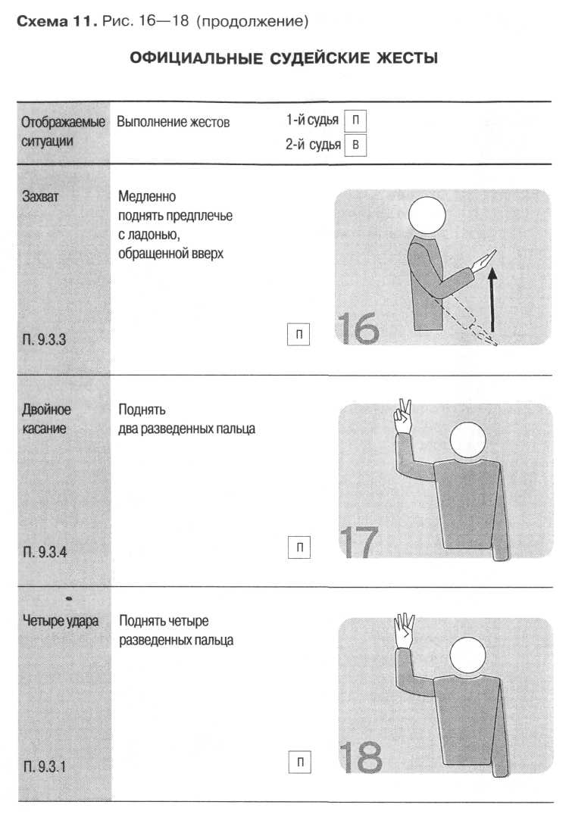
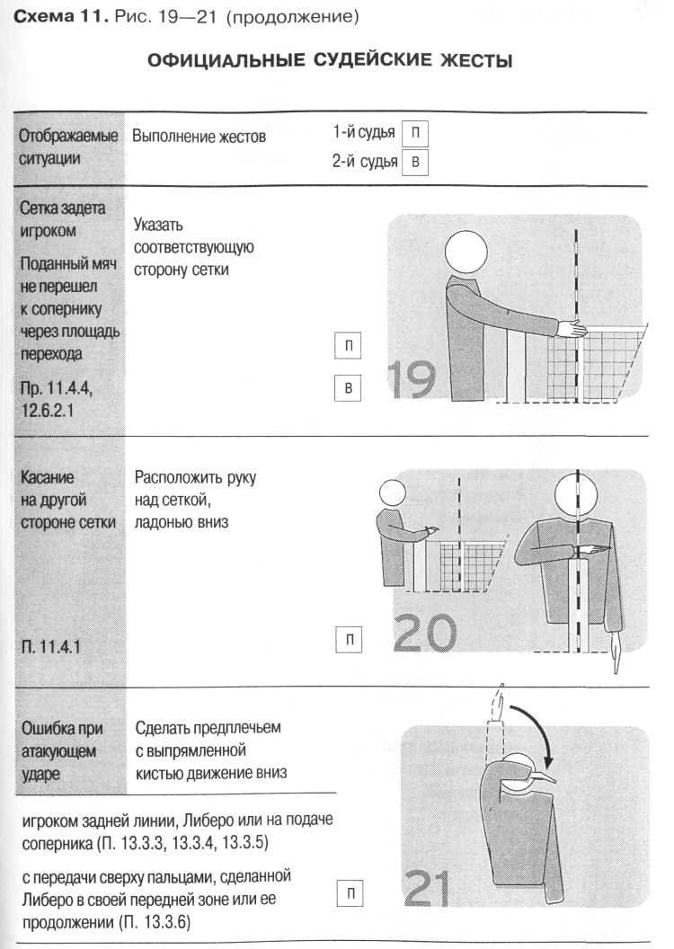

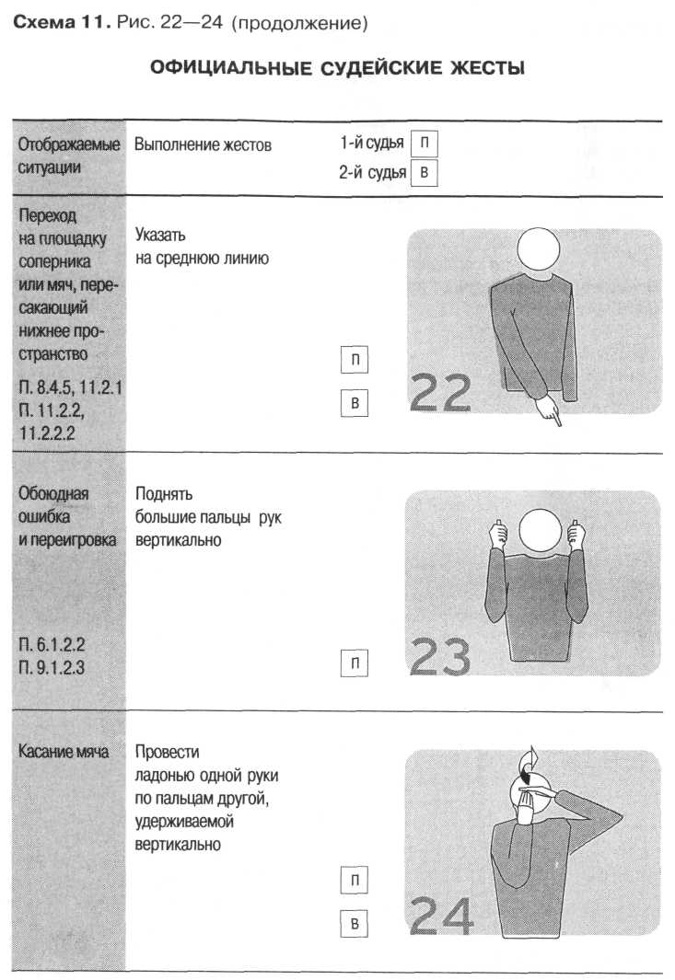
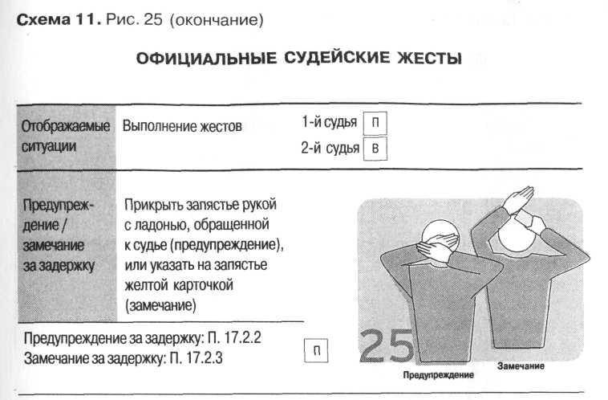

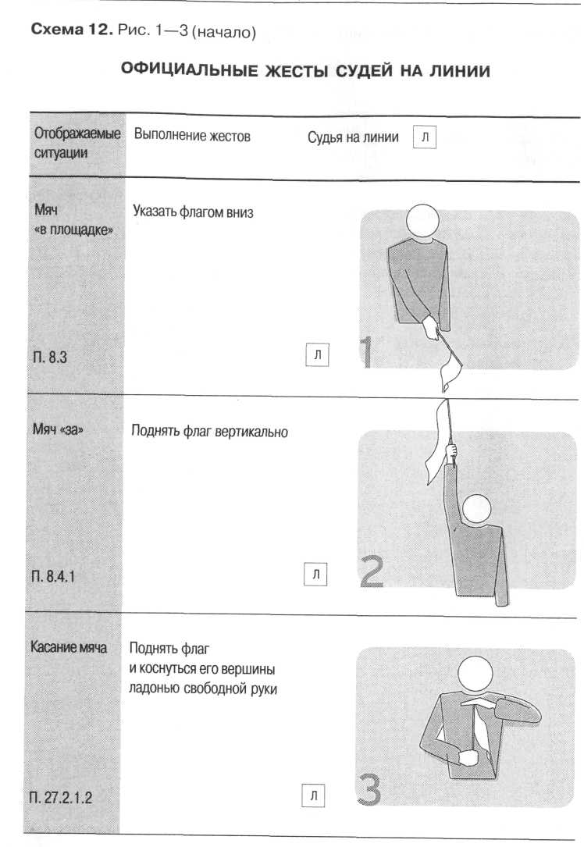
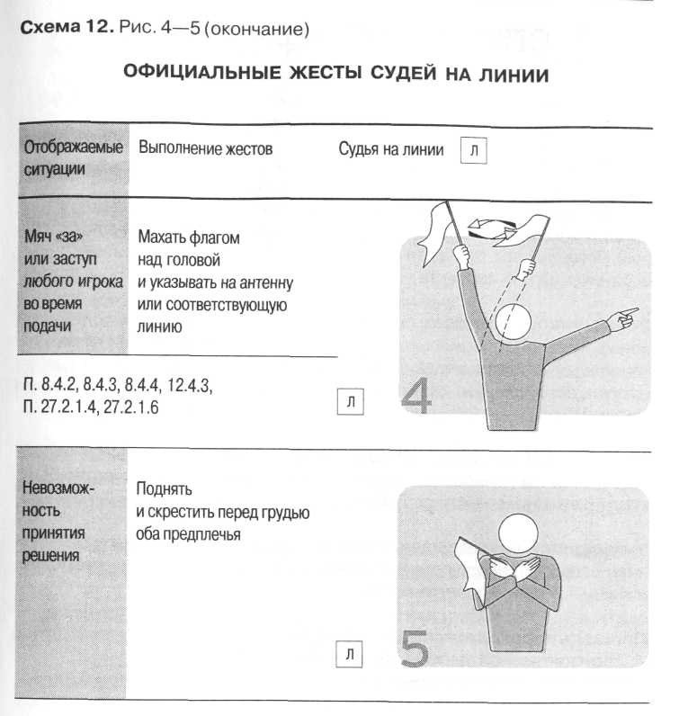

СПИСОК ОПРЕДЕЛЕНИЙ
Контрольная зона соревнований: контрольная зона соревнований представляет собой коридор вокруг площадки и свободной зоны, который включает все площади до внешних препятствий или разметочных ограничений (см. схему 1а).

Зоны: участки игрового поля (т.е. игровой площадки и свободной зоны), имеющие специальное назначение (или особые ограничения), установленное текстом правил. В состав зон входят: передняя зона, зона подачи, зона замены, свободная зона, задняя зона и зона замещения Либеро.

Места: участки настила ЗА ПРЕДЕЛАМИ свободной зоны установленные правилами как имеющие специальные функции. В состав мест входят: место разминки и место удаленных.

Нижняя площадь: площадь, ограниченная, в своей верхней части - нижним краем сетки и шнуром крепления ее к стойкам, по бокам - стойками, и внизу - игровой поверхностью.

Площадь перехода: площадь перехода ограничена:
- горизонтальной лентой верхней части сетки;
- антеннами и их продолжением;
- потолком.
Мяч должен перейти на ПЛОЩАДКУ соперника через площадь перехода.

Внешняя площадь: внешней площадью является часть вертикальной плоскости сетки (не включающая саму сетку и ее крепления), лежащая за пределами площади перехода и нижней площади.

Зона замены: это часть свободной зоны через которую производятся замены.

Если иное не согласовано ФИВБ: это положение признает, что хотя существуют правила по стандартам и спецификациям снаряжения и оборудования, имеют место случаи, когда ФИВБ
может дать особые разрешения в целях развития игры волейбол или проверки новых условий.

Стандарты ФИВБ: технические спецификации или ограничения, установленные ФИВБ для производителей оборудования.

Место удаленных: на каждой половине игрового поля есть место удаления. Оно расположено позади продолжения лицевой линии, за пределами свободной зоны, приблизительно в 1,5 метра позади тыльной стороны скамейки команды.

Ошибка:
(i) игровое действие противоречащее правилам.
(и) нарушение правил иное, чем при игровом действии.

Дриблинг: дриблинг означает постукивание мячом (обычно как подготовка к подбрасыванию и подаче). Другие подготовительные действия могут включать (среди прочих) перемещения мяча из руки в руку.

Технический тайм-аут: это особый обязательный тайм-аут, в дополнение к обычным тайм-аутам, для развития волейбола путем анализа игры или для предоставления дополнительных коммерческих возможностей.

Подавальщики мяча: это персонал, чьей работой является поддерживать течение игры передачей мяча подающему во время матча.

Розыгрыш-очко: это система, при которой очко набирается всякий раз, когда выигран розыгрыш.

Перерыв: время между партиями. Смена площадок в пятой (решающей) партии не должна рассматриваться как перерыв.
Предостережение: мягкое устное замечание, данное 1 -м судьей игровому капитану относительно запоздалого замещения Либеро

.Приложение
СПОСОБЫ ПРОВЕДЕНИЯ СОРЕВНОВАНИЙ

Соревнования проводятся двумя способами: круговым и с выбыванием.

КРУГОВОЙ СПОСОБ

Каждая команда по очереди играет со всеми остальными. Победительницей считается команда, выигравшая наибольшее число встреч. Одновременно выявляют (по числу выигранных встреч) последующие места, занятые командами.
Очередность встреч определяют по специальной таблице. В порядке жребия команды получают номера с первого до последнего — по числу участвующих. По таблице определяют, какие «номера» встречаются между собой в каждый день соревнований. Если число команд участниц нечетно, то команда, рядом с номером которой указан номер в скобках (он обозначает «недостающую» команду), в данный день свободна от игр.
Таблицу для любого числа команд можно составить самостоятельно. Число играющих команд делят пополам и пишут столбиками цифры, начиная со второй половины, причем если число команд-участниц нечетно, то на 2 делят очередную цифру. Например, играют 7 команд. Следующую четную цифру 8 делят на 2 и пишут столбиком цифры, начиная со второй половины, т. е. с 5:
5
6
7
При четном числе команд-участниц последующую цифру не пишут. Рядом с написанным таким образом столбиком цифр проводят вертикальную линию и под ней пишут «1», а в столбике (снизу-вверх) следующие по порядку цифры: 2, 3, 4. Вновь проводят вертикальную линию и над ней пишут очередную цифру (в данном случае — «5») и т. д., помещая очередную цифру то подлинней, то над ней:
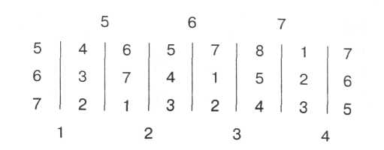
И так до тех пор, пока не возникает необходимость поставить цифру«1» над линией.
Цифры, которые окажутся под и над линиями, при нечетном числе команд-участниц показывают номера команд, свободных в данный игровой день от выступлений; если число команд-участниц четное, эти цифры образуют с последней четной одну из пар данного игрового дня. Например: 1—8, 8—5, 2—8, 8—6 и т. д.
Цифры, расположенные по обе стороны каждой линии, показывают номера игровых пар, причем цифры над линиями — команды, играющие на полях соперников. Каждая пара соседних столбиков составляет очередной игровой день. Примеры:

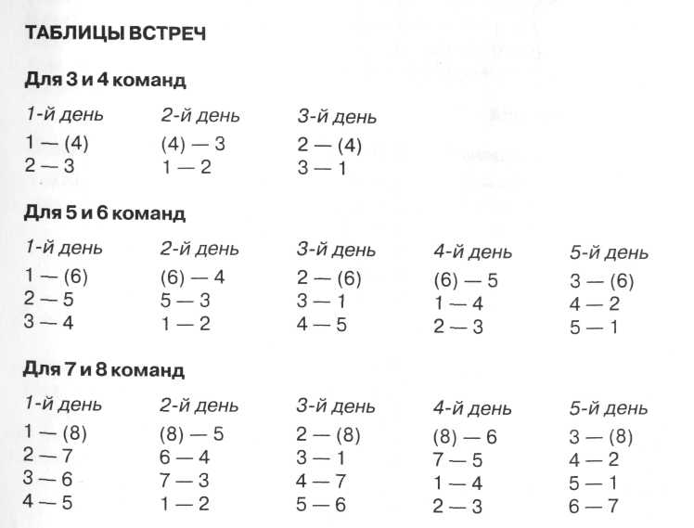
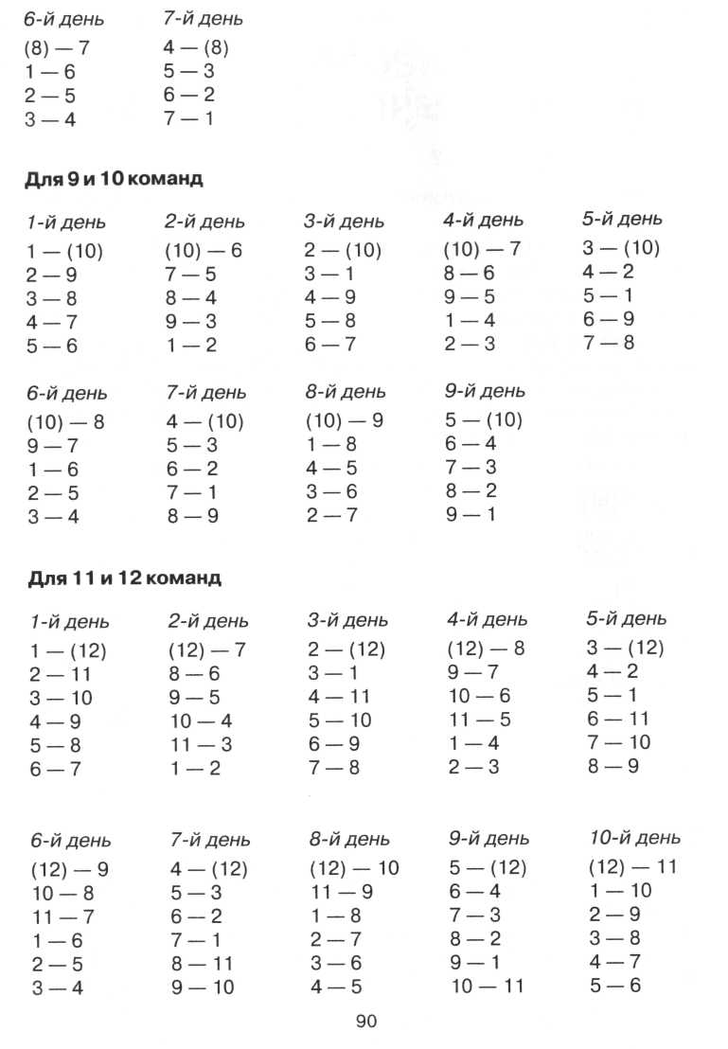
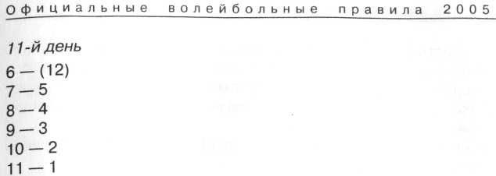

СПОСОБ С ВЫБЫВАНИЕМ
При проведении соревнований этим способом каждая команда выбывает после первого проигрыша.
Составляя расписание игр и таблицы соревнований, порядковый номер команды в таблице определяет жеребьевка. Если число участвующих команд кратно степени двух (4, 8,16, 32 и т. д.), то названия команд располагают в таблице сверху вниз в порядке, определенном жребием. Первая команда играет со второй, третья — с четвертой и т. д. В игру вступают все команды-участницы. Победители первого круга играют между собой (также попарно) в порядке сверху вниз. Круг, в котором встречаются 8 команд, называют четвертьфиналом; круг встреч четырех команд — полуфиналом и, наконец, решающие матчи двух лучших команд —финалом. Команда, выигравшая финальную встречу, становится победительницей соревнований.

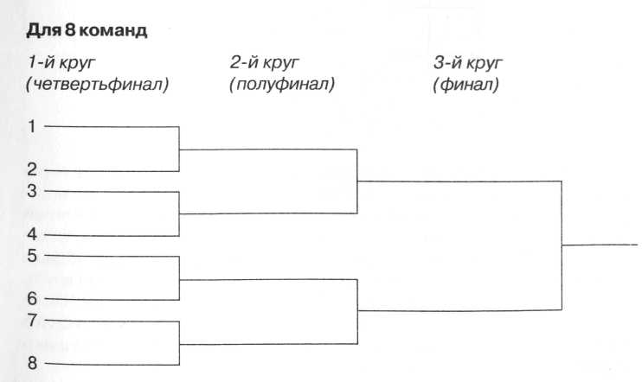
Если число участвующих команд не кратно двум, то часть из них (в зависимости от номеров, получаемых в жеребьевке) вступает в игру со второго круга. Число команд, играющих в первом круге, определяют по формуле (п-2*)х2, где «п» — число команд-участниц; «*» — степень, дающая число, максимально приближенное к «п».
Например, если в соревнованиях участвуют 11 команд, то в первый день встречаются 6 команд: (11 -8)х2.
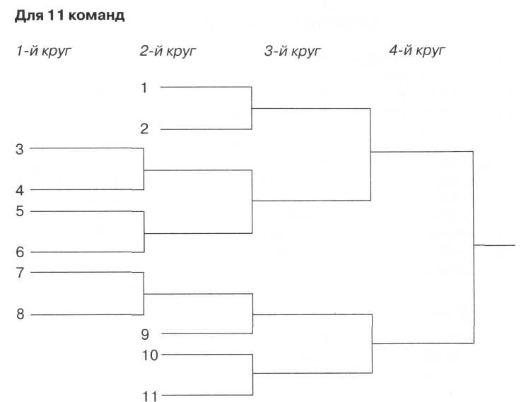
Для команд, вступающих в игру со второго круга, отводят крайние верхние и крайние нижние номера. Все номера распределяют, как и для играющих в первом круге, поровну между командами из верхней и нижней половины таблицы. Если же число участвующих команд нечетное, то команд, вступающих в игру со второго круга, в нижней половине таблицы будет на одну больше, чем в верхней. Пар, играющих в первом круге, наоборот, будет на одну больше в верхней половине таблицы. Число команд, вступающих в соревнование со второго круга, расстановка их в верхней и нижней половине таблицы, а также число команд, играющих в первом круге, приведены в таблице:

Общее число команд-участниц | Число команд, играющих в прямом круге | Число команд, вступающих в борьбу со второго круга
 | Число команд, играющих в прямом круге | всего |  | «сверху» |  | «снизу»
4 | 4 | — |  | — |  | —
5 | 2 | 3 |  | 1 |  | 2
6 | 4 | 2 |  | 1 |  | 1
7 | 6 | 1 |  | — |  | —
8 | 8 | — |  | — |  | —
9 | 2 | 7 |  | 3 |  | 4
10 | 4 | 6 |  | 3 |  | 3
11 | 6 | 5 |  | 2 |  | 3
12 | 8 | 4 |  | 2 |  | 2
13 | 10 | 3 |  | 1 |  | 2
14 | 12 | 2 |  | 1 |  | 1
15 | 14 | 1 |  | — |  | 1
16 | 16 | — |  | — |  | —
17 | 2 | 15 |  | 7 |  | 8
18 | 4 | 14 |  | 7 |  | 7
19 | 6 | 13 |  | 6 |  | 7
20 | 8 | 12 |  | 6 |  | 6
21 | 10 | 11 |  | 5 |  | 6
22 | 12 | 10 |  | 5 |  | 5
23 | 14 | 9 |  | 4 |  | 5
24 | 16 | 8 |  | 4 |  | 4

ОСОБЕННОСТИ
применения международных требований «Официальных волейбольных правил» (выделенный шрифт текста) на соревнованиях, проводимых под эгидой ВФВ
CD ■р.
Пункт правил | Содержание | Особенности применения
Пункт правил | Содержание | суперлига | высшая лига А | высшая лига Б | / лига
1.1 | Ширина свободной зоны, высота игрового пространства | не применяется | не применяется | не применяется | не применяется
1.2.1 | Тип покрытия игровой поверхности | Любое покрытие должно быть предварительно утверждено ВФВ
1.2.2 | Цвета линий, игровой площадки и свободной зоны | + | + | не применяется | не применяется
1.3.4 | Продолжение линии атаки | + | + | + | +
1.4.4 | Места разминки | + | + | не применяется | не применяется
1.5 | Температура | + | не применяется | не применяется | не применяется
1.6 | Освещение | + | не применяется | не применяется | не применяется
2.5 | Расстояние от стоек до боковых линий 1 м | не применяется | не применяется | не применяется | не применяется
3.2 | Мячи | Мячи должны быть утверждены ВФВ
3.3 | Система 3 мячей | + | + + |  | +
4.1.1 | Аккредитация врача | Врач должен иметь лицензию ВФВ
4.3.2 | Требования к обуви | не применяется | не применяется | не применяется | не применяется
4.3.3.2 | Номер на трусах | не применяется | не применяется | не применяется | не применяется
15.4.1 | Технические тайм-ауты | + | + | + | +
15.10.3 | Таблички замены | + | + | + | +
22.1 | Ассистент секретаря | + | + | не применяется | не применяется
26.1 | Количество судей на линии | 4 судьи | 4 судьи | 2 судьи | 2 судьи
Примечания:
1. Знак «+» означает применение международных требований в полном объеме.
2. Особенности применения международных требований правил на соревнованиях, не упомянутых в данном документе, определяются Положениями об их проведении.
3. Матчи Кубка России проводятся наусловиях, предусмотренных для команды более высокого уровня (в случае встречи команд из разных лиг).

